毕 业 设 计（论文）

题 目：基于SpringBoot与MoveNet的康复训练辅助平台的设计与实现
学 院：计算机学院
专业名称：软件工程
学 号：202530495223
学生姓名：许袁
指导教师：【指导教师】

2026 年 6 月

摘 要
随着我国人口老龄化进程加快，脑卒中、骨关节损伤及运动损伤等患者的数量持续增加，康复训练的社会需求日益旺盛。康复训练的效果高度依赖动作的规范程度与训练的连续性，而传统康复主要依靠治疗师现场观察并给予口头纠正，存在优质治疗师资源短缺、人力成本高、评价标准主观、居家训练阶段缺乏监督与量化反馈、训练过程难以形成连续可追溯记录等问题，已难以满足患者长期、连续、个性化的康复需求。
针对上述问题，本文设计并实现了一个基于SpringBoot框架与MoveNet模型的人体姿态评估康复训练辅助平台。平台采用前后端分离的B/S架构，并将姿态推理完全下沉到浏览器端执行：用户端基于Vue3构建，通过ONNX Runtime Web在浏览器本地加载轻量级MoveNet单姿态模型，对摄像头视频流逐帧推理得到人体17个关键点，并在端侧依次完成关键点质量门控、时序平滑与遮挡修复、骨架归一化及运动特征计算，再经动作签名校验与阶段状态机实现动作计数，最后从动作幅度、保持时间、节奏、稳定性、对称性和模板相似度六个维度加权评分，并实时给出纠错提示。
服务端基于SpringBoot3框架，结合MyBatis-Plus、MySQL、Redis、JWT与MinIO等技术，实现了账户与权限、动作与算法、康复计划、姿态评估与训练、数据与报告、公共内容与文件、咨询与运维共七大业务域，为患者、治疗师和管理员三类角色提供完整的业务支撑。平台以动作版本快照固化关键点置信度阈值、滤波与修复参数及评分权重，使评估过程可解释、评价结果可追溯复现；同时仅向服务器上传汇总指标与错误摘要，不上传原始视频与逐帧关键点数据，有效保护了患者隐私。
测试结果表明，平台能够在普通设备上稳定完成端侧的实时姿态评估与动作计数，在相同数据与相同动作版本下评分结果保持一致，可为康复训练的量化评价与远程指导提供一种切实可行的解决方案。
关键词：SpringBoot；MoveNet；人体姿态估计；康复训练；动作评估

Abstract
With the acceleration of population aging in China, the number of patients with stroke, osteoarticular injuries and sports injuries keeps increasing, and the demand for rehabilitation training is growing rapidly. The effect of rehabilitation training depends heavily on the standardization of movements and the continuity of training. Traditional rehabilitation mainly relies on therapists' on-site observation and verbal correction, which suffers from a shortage of qualified therapists, high labor cost, subjective evaluation criteria, the lack of supervision and quantitative feedback during home-based training, and the difficulty in forming continuous and traceable training records. As a result, it can hardly meet the long-term, continuous and personalized rehabilitation needs of patients.
To address these problems, this paper designs and implements a human pose evaluation rehabilitation training assistance platform based on the SpringBoot framework and the MoveNet model. The platform adopts a front-end and back-end separated B/S architecture and moves pose inference entirely to the browser side. The client is built with Vue3 and loads the lightweight MoveNet single-pose model locally in the browser through ONNX Runtime Web, performing frame-by-frame inference on the camera video stream to obtain 17 human keypoints. On the client side, it successively performs keypoint quality gating, temporal smoothing and occlusion repair, skeleton normalization and motion feature computation, then realizes action counting through motion signature verification and a phase state machine, and finally produces a weighted score from six dimensions, namely range of motion, holding time, rhythm, stability, symmetry and template similarity, together with real-time correction prompts.
The server is built on the SpringBoot3 framework and integrates MyBatis-Plus, MySQL, Redis, JWT and MinIO to implement seven business domains, namely account and permission, action and algorithm, rehabilitation plan, pose evaluation and training, data and report, public content and file, and consultation and operation maintenance, providing complete business support for three kinds of roles: patients, therapists and administrators. The platform fixes keypoint confidence thresholds, filtering and repair parameters and scoring weights by action version snapshots, which makes the evaluation process interpretable and the results traceable and reproducible. Moreover, only aggregated indicators and error summaries are uploaded to the server rather than raw videos and frame-level keypoints, so patients' privacy is effectively protected.
Test results show that the platform can stably complete client-side real-time pose evaluation and action counting on ordinary devices, and the scoring results remain consistent under the same data and the same action version, providing a feasible solution for quantitative evaluation and remote guidance of rehabilitation training.
Key words: SpringBoot; MoveNet; Human Pose Estimation; Rehabilitation Training; Action Evaluation

目 录
【目录域：请在 Word 中按 Ctrl+A 后按 F9 更新】

第一章 绪论

1.1 课题背景
康复医学是帮助患者恢复运动功能、提高生活自理能力的重要学科。近年来，随着我国人口老龄化进程加快，脑卒中、帕金森病、骨关节损伤及运动损伤等患者的数量持续增长，康复训练的社会需求日益旺盛。国家在《“健康中国2030”规划纲要》中明确提出要加强康复医疗服务体系建设，并鼓励运用互联网、人工智能等信息技术推动康复服务向基层和家庭延伸，远程康复与智能化康复训练逐渐成为研究与应用的热点。
康复训练的核心在于通过反复、规范的动作练习重建神经肌肉控制能力，其效果高度依赖动作的规范程度与训练的连续性。然而，传统康复训练主要由治疗师在现场进行一对一指导，治疗师通过肉眼观察判断患者动作是否到位，并给予口头纠正。这种模式存在明显不足：一是优质康复治疗师资源相对短缺，一对一的指导方式人力成本高、服务半径有限；二是动作评价依赖治疗师的主观经验，缺乏客观量化标准，不同治疗师之间难以保持一致；三是患者离开医院后进入居家训练阶段，训练过程缺乏监督，动作是否正确无从判断，容易形成错误代偿动作，且训练依从性较差；四是训练过程与训练效果难以形成连续、可追溯的数据记录，不利于制定后续康复方案。
人体姿态估计（Human Pose Estimation）技术的发展为解决上述问题提供了新的技术途径。姿态估计旨在从图像或视频中定位人体的关键关节，得到人体骨架表示。随着深度学习技术的成熟，基于卷积神经网络的关键点检测方法在精度和速度上均取得了显著进展，OpenPose、HRNet、BlazePose、MoveNet等模型相继提出，其中面向移动端和浏览器端的轻量级模型可以在普通设备的摄像头视频流上实现实时推理。与此同时，ONNX Runtime Web等端侧推理框架的出现，使得在浏览器中直接加载并运行神经网络模型成为可能，患者无需安装专用软件、无需上传原始视频即可在本地完成动作分析，为居家康复场景下的实时评估与隐私保护提供了工程可行性。
本课题正是在上述背景下提出的。课题结合软件工程专业实践，以“将轻量级姿态估计模型与康复训练业务流程相结合”为出发点，设计并实现一个基于SpringBoot框架与MoveNet模型的人体姿态评估康复训练辅助平台，在浏览器端完成动作的实时量化评估，在服务端完成康复计划、训练记录、评估报告、内容管理与系统运维等业务支撑，形成面向患者、治疗师和管理员三类角色的完整应用系统。

1.2 课题意义
（1）技术意义。本课题将轻量级人体姿态估计模型引入浏览器端康复训练场景，探索了在低算力终端上实现实时动作量化评估的工程实现方法。平台以动作版本为边界组织评估参数，将关键点置信度阈值、滤波与插值参数、状态机参数以及多维评分权重等统一固化在动作版本快照中，使评估过程具有可解释性与可追溯性；同时通过关键点质量门控与修复机制，在数据质量不足时只记录而不计分，避免了低质量数据对评价结果的干扰。这些设计与实现为同类端侧动作评估系统提供了可借鉴的工程方案。
（2）应用价值。平台为三类用户提供了针对性的支持：对患者而言，居家训练时可通过摄像头获得实时的动作评分与纠错提示，训练过程被自动记录并形成趋势数据，训练依从性与规范性得到提升；对治疗师而言，可以基于患者权威动作与计划完成情况制定和调整康复计划，并依据系统生成的训练记录与评估报告进行审核，将有限的精力从重复观察转向方案制定；对管理员而言，可以统一维护标准动作库、评估规则与公共内容，保证全平台评估标准的一致。
（3）隐私与安全价值。平台将姿态推理完全放在浏览器本地执行，服务器只接收汇总指标、错误摘要与质量指标，不上传原始视频及逐帧关键点数据，在满足功能需求的同时最大限度地降低了患者隐私泄露的风险。
（4）综合意义。本课题将姿态估计这一人工智能技术与康复训练这一现实医疗需求结合起来，以软件工程的方法完成需求分析、系统设计、编码实现与测试，既锻炼了工程实践能力，也为康复训练的量化评估与远程指导提供了一种可行的解决方案，具有一定的社会效益与推广价值。

1.3 国内外研究现状

1.3.1 国外研究现状
国外对人体姿态估计的研究起步较早。早期方法主要依赖可变形部件模型等人工特征，在复杂背景下鲁棒性有限。2017年，Cao等人提出OpenPose，采用自底向上的部位亲和场（Part Affinity Fields）方法，将关键点检测与关键点连接解耦，实现了多人场景下的实时二维姿态估计，成为该领域的里程碑式工作。此后，研究者不断在高分辨率特征保持方面进行改进，2020年Wang等人提出的HRNet通过在整个网络中维持高分辨率特征表示并反复进行多尺度融合，显著提升了关键点定位精度，成为高精度姿态估计的代表性网络。
面向移动端和低算力设备，Google先后提出了BlazePose与MoveNet等轻量化模型。BlazePose通过轻量骨干网络与编码解码结构实现人体关键点检测，被应用于MediaPipe框架中；MoveNet则采用单阶段热力图回归结构，输出17个人体关键点，并提供了侧重速度的Lightning与侧重精度的Thunder两种变体，可在普通设备上达到较高的推理帧率。与此同时，TensorFlow.js、ONNX Runtime Web等端侧推理框架不断成熟，使模型可以直接在浏览器中运行，推动了姿态估计在健身指导、动作评估等交互式场景中的应用。
在康复训练领域，国外研究者较早尝试将姿态估计应用于动作质量评价。部分研究利用Kinect等深度传感器采集三维关节坐标，通过计算关节角度活动范围来评估患者的动作完成度；也有研究采用动态时间规整（DTW）等方法，将患者动作序列与标准示范序列进行对齐和相似度比较，从而给出动作规范性评分；近年来，基于图卷积网络、时序注意力机制的动作识别与评价方法也被引入康复动作分析中，进一步提高了评价的准确性。

1.3.2 国内研究现状
国内在姿态估计与康复评估方面同样开展了大量研究。在算法层面，研究者围绕关键点检测精度、遮挡鲁棒性和动作识别准确率进行了改进。例如，郑州大学2024年的研究《基于人体姿态估计的康复训练动作检测方法研究》以高分辨率二维关键点网络为基础，引入二维到三维姿态提升方法获取空间信息，并针对遮挡问题设计了基于Transformer的前后帧修复机制，同时利用多尺度图卷积网络完成招式识别，通过度量学习对动作的规范程度进行评价，在康复动作检测方面取得了较好的效果。
在应用层面，电子科技大学2025年的研究《面向视频的太极拳康复训练评估研究与实现》面向视频数据，实现了动作的评估与反馈，探索了将姿态估计技术用于传统健身康复项目的可行路径。除此之外，国内还有不少工作将姿态估计与智能康复机器人、居家康复训练平台、体育教学评估等场景相结合，通过计算关节角度、活动范围、动作速度与平稳性等指标对动作质量进行量化分析。
总体来看，国内外研究在姿态估计精度和动作识别方法上已较为深入，为本课题提供了良好的理论与技术基础。但现有研究多聚焦于算法本身，面向真实康复训练场景、能够将端侧实时评估与康复业务流程完整打通的工程化系统相对较少，这为本课题的研究留下了空间。

1.4 当前存在的问题
结合上述研究现状与实际康复训练场景，当前相关系统与研究中仍存在以下问题：
（1）算法部署成本较高。主流高精度姿态估计方法多依赖高分辨率网络与较大算力，通常部署在具有图形处理器的服务器上，对普通家庭环境而言部署与使用门槛偏高，难以满足居家训练的实时性与易用性要求。
（2）业务闭环不完整。多数研究聚焦于单个动作的识别或评分，缺少康复计划制定、训练任务生成、训练记录汇总、评估报告审核等环节的衔接，难以支撑治疗师与患者之间的持续互动。
（3）数据质量缺乏门控。在居家采集条件下，光照变化、遮挡、出画等问题普遍存在，若不加以判别而直接将低质量数据纳入评分，会导致评价结果失真，甚至对患者形成误导。
（4）患者隐私存在隐患。部分方案需要将原始训练视频上传至服务器处理，视频中含有患者的面部与身体特征，一旦泄露将带来隐私风险，患者接受度较低。
（5）评估过程可追溯性不足。许多系统的评分阈值与算法参数固化在代码中，未与动作版本绑定，导致同一套动作在不同时间、不同版本下的评分标准不一致，结果难以复现，也不便于治疗师追溯扣分原因。
（6）评价维度较为单一。仅依据关节角度阈值判断动作是否达标，难以反映动作幅度、节奏、稳定性和对称性等方面的差异，评价结果的区分度有限。
针对以上问题，本课题选择在浏览器端部署轻量级单姿态估计模型，结合质量门控与多维评分方法实现动作的实时量化评估，并以动作版本快照保证参数可追溯、结果可复现，同时构建覆盖患者、治疗师与管理员三类角色的完整业务系统。

1.5 论文组织结构
本文共分为六章，各章内容安排如下：
第一章 绪论。介绍课题的研究背景、研究意义、国内外研究现状以及当前存在的主要问题，并说明本文的组织结构。
第二章 关键技术及工具简介。介绍系统开发所采用的开发环境与工具，以及前端、后端、数据库与中间件和人体姿态估计与端侧推理等关键技术。
第三章 系统分析。对系统进行可行性分析，并从功能需求与非功能需求两方面进行需求分析，给出系统角色、用例与业务流程。
第四章 系统设计。阐述系统的总体架构设计、功能模块设计与数据库设计，给出系统架构图、功能模块图、业务流程图以及数据库概念结构与数据表设计。
第五章 系统实现。按功能模块介绍系统的具体实现，给出主要功能的界面效果与前后端关键代码。
第六章 系统测试。对系统进行功能测试与性能测试，并对测试结果进行分析与总结。
最后为结论、致谢与参考文献等部分。

第二章 关键技术及工具简介

2.1 系统开发环境与工具
本平台采用前后端分离的B/S架构进行开发，后端以Java语言为主，前端以TypeScript语言为主，开发与运行过程中使用的操作系统、开发工具与运行环境如表2-1所示。开发阶段使用Windows操作系统与集成开发环境完成编码与调试，部署阶段将后端服务、数据库、缓存、对象存储与Web服务器运行于Linux环境，并通过Docker Compose进行统一编排，以降低环境差异带来的部署成本。
表2-1 系统开发环境与工具
类别 | 名称与版本
操作系统 | Windows 11（开发）、Linux（部署）
开发工具 | IntelliJ IDEA、Visual Studio Code
后端运行环境 | JDK 17、Maven 3.9
前端运行环境 | Node.js 18、Vite 5
数据库 | MySQL 8.0
缓存 | Redis 7.2
对象存储 | MinIO
Web服务器 | Nginx
容器化工具 | Docker、Docker Compose
版本管理 | Git

2.2 前端相关技术

2.2.1 Vue.js 与 Vite
Vue.js是一款用于构建用户界面的渐进式JavaScript框架。本平台前端采用Vue 3.4版本，其组合式API（Composition API）允许将同一业务逻辑的状态、计算属性与副作用组织在一起，便于在姿态评估这类逻辑复杂的页面中进行代码复用与维护；响应式系统能够在数据变化时自动更新视图，减少了手动操作DOM的工作量；组件化机制则将页面拆分为可复用的独立单元，提高了开发效率与代码的可读性。
Vite是新一代前端构建工具，开发环境下基于浏览器原生ES模块加载源码，配合依赖预构建实现了快速的冷启动与热更新；生产环境下基于Rollup进行打包，输出体积较小的静态资源。本平台管理端与用户端均使用Vite 5进行构建，并通过TypeScript提供静态类型检查，在编译阶段即可发现类型错误，提高了代码的健壮性。

2.2.2 Element Plus 与 Vant 组件库
Element Plus是一套基于Vue 3的桌面端组件库，提供了表格、表单、分页、对话框、级联选择等丰富的组件，能够较好地满足管理端大量数据录入与展示的需求。本平台管理端使用Element Plus构建动作库维护、评估规则配置、内容审核与系统运维等界面。
Vant是一套轻量、可靠的移动端组件库，组件风格适配移动设备，交互方式贴近手机使用习惯。本平台用户端同时承载患者端与治疗师端，其计划查看、训练任务、训练记录与咨询等页面使用Vant组件库构建，以保证在手机浏览器上的显示与操作体验。两个前端工程均通过自动导入插件按需引入组件与样式，避免全量引入造成资源浪费。

2.2.3 Pinia、Vue Router 与 Axios
Pinia是Vue的官方状态管理库，以store的形式集中管理跨组件共享的状态。本平台使用Pinia保存用户登录信息、权限角色以及训练过程中的会话状态，便于页面之间共享数据。
Vue Router是Vue官方提供的路由管理器。本平台用户端在用户登录后依据角色将请求分发到患者端或治疗师端路由，并通过全局前置守卫对未登录或无权限的访问进行拦截，实现基于角色的页面访问控制。
Axios是一个基于Promise的HTTP客户端，用于在浏览器中发起异步请求。本平台对Axios进行统一封装，在请求拦截器中自动为请求添加认证令牌，在响应拦截器中统一处理业务状态码与登录失效，简化了各业务模块中的接口调用代码。此外，平台使用ECharts对训练数据的统计结果进行可视化展示。

2.3 后端相关技术

2.3.1 Spring Boot
Spring Boot是基于Spring框架的快速开发框架，通过自动配置与起步依赖显著简化了企业级应用的搭建过程。本平台后端基于Spring Boot 3.2.5构建，运行于JDK 17环境，使用内嵌Tomcat作为Web服务器，采用Jakarta EE命名空间。Spring Boot的自动配置机制根据引入的依赖自动装配数据源、事务管理器、缓存等组件，开发者只需编写业务代码即可；统一的配置文件管理则支持按环境（开发、生产）切换配置，便于部署。
在工程结构上，后端按照公共基础、领域模型与接口层进行模块化划分：公共基础模块提供统一响应结构、全局异常处理、通用工具与常量定义；领域模型模块定义实体、数据传输对象与视图对象；接口层则按面向用户端与管理端分别组织控制器、服务与数据访问代码，使不同角色的接口边界清晰，便于维护与权限控制。

2.3.2 MyBatis-Plus
MyBatis-Plus是MyBatis的增强工具，在不改变MyBatis原有功能的前提下提供了大量便捷特性。本平台使用MyBatis-Plus 3.5.7作为持久层框架，其通用Mapper为常见的增删改查操作提供了开箱即用的实现，减少了重复的SQL编写；条件构造器以链式调用的方式动态拼接查询条件，适合处理多条件组合查询；分页插件则通过拦截器自动完成分页查询，简化了列表页面的实现。
此外，平台通过全局配置开启了驼峰与下划线字段的自动映射，并统一约定了逻辑删除字段，使带有逻辑删除标记的数据查询自动过滤已删除记录，同时在配置中关闭并简化了部分提示输出，保持了日志的整洁。

2.3.3 安全与认证相关技术
JWT（JSON Web Token）是一种紧凑的、自包含的令牌格式，适用于前后端分离架构下的无状态认证。本平台使用JJWT 0.12.6生成与解析令牌，用户登录成功后由服务端签发访问令牌，前端在后续请求中通过请求头携带该令牌，服务端在拦截器中校验令牌的合法性并解析出用户身份与角色信息，从而完成鉴权。访问令牌设有有效期，到期后需要重新登录，降低了令牌泄露带来的风险。
Redis用于存储登录会话、登录失败计数与锁定状态、幂等控制以及热点数据缓存。当用户在短时间内连续输错密码达到设定次数时，系统将其账号临时锁定，此举可有效缓解口令暴力破解；对同一请求的重复提交则通过幂等键进行拦截，避免重复写入。密码在存储前使用BCrypt算法进行散列，服务端仅保存散列值，不保存明文。为提升登录环节的安全性，平台还使用EasyCaptcha生成图形验证码，并要求在登录时进行校验。

2.3.4 接口文档与工具库
Knife4j是一套基于OpenAPI 3规范的接口文档增强工具。本平台后端集成Knife4j 4.5.0，通过注解为接口补充描述信息，启动后即可访问在线接口文档页面，便于前后端联调与接口自测。
在工具库方面，平台引入Hutool工具集，用于字符串处理、日期处理、加密与二维码等常见操作，减少重复代码。数据库结构变更通过Flyway进行版本化迁移管理，每次变更以带有版本号的SQL脚本形式纳入工程，服务启动时自动按顺序执行未应用的脚本，保证各环境数据库结构的一致性与可追溯性。数据源使用HikariCP连接池管理数据库连接，通过设置连接有效性检测、最大连接数与空闲连接数等参数，提高数据库访问的稳定性。

2.4 数据库与中间件

2.4.1 MySQL
MySQL是目前应用广泛的开源关系型数据库管理系统。本平台使用MySQL 8.0作为业务数据库，采用InnoDB存储引擎，支持事务与外键约束，字符集使用utf8mb4以完整支持中文与表情符号。数据库中的表按照业务域进行组织，涵盖用户与关系、动作与算法、康复计划与任务、训练记录与评分、评估报告、公共内容与文件、咨询与运维等，共约二十七张表，各表之间通过主外键与业务字段关联，保证数据的完整性与一致性。数据库表结构的设计将在第四章详细说明。

2.4.2 Redis
Redis是一种基于内存的高性能键值数据库，常用于缓存、会话存储与计数统计等场景。本平台使用Redis 7.2，主要承担三方面职责：一是保存登录会话与令牌相关状态，实现无状态鉴权下的会话控制；二是记录登录失败次数与锁定状态，为账号保护策略提供支撑；三是作为热点数据的缓存与幂等键的存储，减轻数据库压力并防止重复提交。Redis开启追加日志持久化，在服务重启后仍可保留关键状态数据。

2.4.3 MinIO
MinIO是一款兼容Amazon S3协议的高性能对象存储服务，适合存储图片、视频与附件等非结构化数据。本平台的公共内容附件、动作演示素材以及咨询中的图片等文件统一存放于MinIO，数据库中仅保存文件的对象键与元信息，读取时由服务端生成具有时效性的预签名访问地址，前端据此直接访问文件。这种设计避免了将大文件存入数据库，也便于后续对存储容量进行独立扩展。

2.5 人体姿态估计与端侧推理技术

2.5.1 MoveNet 人体姿态估计模型
MoveNet是Google提出的一种轻量级单人姿态估计模型，采用单阶段的热力图回归结构，直接预测人体关键点的位置与置信度，输出包括鼻、左右眼、左右耳、左右肩、左右肘、左右腕、左右髋、左右膝、左右踝在内的17个关键点。该模型提供了侧重推理速度的Lightning与侧重检测精度的Thunder两种变体：前者结构更小、速度更快，适合在算力有限的设备上运行；后者精度更高，但计算量相对较大。由于本平台面向居家场景，需要在普通计算机或移动设备的浏览器中实现实时推理，因此选用Lightning变体，在保证关键点定位满足关节活动度评估需求的前提下获得较高的处理帧率。
相较于需要多人关键点匹配的自底向上方法，单人模型无需进行关键点分组，后处理流程更为简洁；同时其17个关键点的定义覆盖了康复训练中常用的肩、肘、腕、髋、膝、踝等主要关节，能够满足上肢与下肢关节活动度、对称性等指标的测算需求。平台在训练开始前进行单人入场质量检查并对目标进行跟踪锁定，以保证模型始终针对单一训练者进行估计。

2.5.2 ONNX Runtime Web 与跨源隔离
ONNX Runtime Web是ONNX Runtime的Web版本，能够在浏览器中加载并执行ONNX格式的神经网络模型，支持WebAssembly与WebGL等多种后端。本平台将MoveNet Lightning模型导出为ONNX格式，通过ONNX Runtime Web在用户端浏览器中加载，结合摄像头视频流逐帧完成关键点推理，实现原始视频不出本地的端侧计算。为提升推理性能，平台使用带SIMD指令的多线程WebAssembly版本。
多线程WebAssembly依赖跨源隔离环境才能使用共享内存，因此平台在部署时通过Nginx为用户端页面设置跨源隔离响应头，使页面进入跨源隔离状态；在开发环境中则由构建工具注入相同的响应头。当运行环境不支持跨源隔离时，姿态引擎会自动降级为单线程推理，功能仍然可用，仅帧率有所下降。此外，模型文件与运行时文件均以本地静态资源的方式随前端产物一同分发，并按内容哈希进行版本化与长缓存，运行时只允许加载同源资源，不使用任何远端模型地址，以保证评估过程的可控性与隐私安全。由于浏览器对摄像头访问的限制，用户端页面需要在HTTPS或本地访问环境下运行，并由用户显式授权后方可开始训练。

第三章 系统分析

3.1 系统可行性分析

3.1.1 技术可行性
本系统后端采用Spring Boot 3.2.5与JDK 17进行开发，持久层使用MyBatis-Plus，数据存储采用MySQL 8.0，缓存采用Redis 7.2，文件存储采用MinIO；前端基于Vue 3.4与Vite 5构建，使用TypeScript开发。上述技术均为当前主流的开源技术，生态体系成熟、社区资料丰富，遇到的问题大多可以找到成熟的解决方案，能够有效保障开发进度与系统质量。
本课题在技术上需要重点解决的问题，是如何在普通家用设备的浏览器中完成人体姿态的实时估计。针对这一问题，平台选用Google提出的轻量级单人姿态估计模型MoveNet Lightning，并将其转换为ONNX格式（模型文件约9MB），通过ONNX Runtime Web在浏览器本地加载运行。该模型输出的17个关键点覆盖了康复训练中常用的肩、肘、腕、髋、膝、踝等主要关节，能够满足关节活动度与动作规范性评估的需求；结合带SIMD指令的多线程WebAssembly后端，可在普通设备上获得较高的推理帧率。多线程运行所需的跨源隔离环境可通过Nginx响应头配置实现，且在环境不支持时可自动降级为单线程推理，功能不受影响。摄像头访问由浏览器原生接口提供，用户授权后即可使用。
此外，系统涉及的业务功能以常见的增删改查、流程审批与数据统计为主，均可以基于现有框架的标准能力实现。课题开发人员具备Java与前端开发的实践经验，前期已围绕姿态估计模型完成了技术验证。综上所述，本系统在技术上是可行的。

3.1.2 操作可行性
系统采用B/S架构，用户无需安装任何客户端软件，通过浏览器即可访问。康复患者端使用移动端组件库构建，界面适配手机屏幕，患者只需一部带摄像头的手机或电脑，授权摄像头后即可开始训练，使用门槛低。训练过程中，系统在开始前会对入场质量进行检查并提示站位调整，训练中对不合格动作实时给出纠错提示，患者无需掌握任何专业知识即可完成训练。
治疗师端与管理端使用桌面端组件库构建，界面以列表、表单与图表为主，布局方式符合管理类系统的使用习惯。系统按角色划分功能入口，不同角色登录后仅能看到其职责范围内的功能，避免了功能干扰。当用户操作有误或提交的数据不符合要求时，系统给出明确的错误提示与处理建议。因此，本系统在操作上是可行的。

3.1.3 经济可行性
系统所采用的开发框架、数据库、缓存、对象存储以及姿态估计模型均为开源或免费提供，不产生软件许可费用。姿态推理在用户浏览器端完成，对服务器没有图形处理器要求，一台普通配置的云服务器即可承载Web服务、数据库、缓存与对象存储，并通过Docker Compose统一编排部署，硬件与运维成本较低。
从使用价值来看，平台能够自动完成动作观察、计数与评分，将治疗师从重复性的现场观察工作中解放出来，使其能够同时服务更多患者，提高了康复服务的人力效率；对患者而言，居家训练即可获得量化反馈，减少了往返医院的交通与时间成本。综上，本系统的建设与运行成本可控，具有较好的经济可行性。

3.2 系统需求分析

3.2.1 系统功能需求分析

① 系统用户分析
根据康复训练业务的实际参与情况，系统划分为康复患者、康复治疗师和系统管理员三类角色，角色固定，不支持动态配置其他角色。
康复患者是训练的执行者。患者账号由管理员统一建立，并由管理员建立患者与治疗师的绑定关系；只有在存在有效主责治疗师的情况下，患者才能查看康复计划、执行训练任务并发起人工咨询。患者可以维护个人的姓名、性别、出生日期、身高体重、康复部位、病史与过敏禁忌等资料，查看本人的训练记录与已生效的评估报告，浏览与收藏公共康复内容；在没有绑定治疗师的情况下，仍可学习公共内容并使用AI康复问答，但AI仅提供一般性康复知识，不做诊断与处方建议。
康复治疗师是康复方案的组织者。治疗师通过工作台管理其负责的患者，为患者制定康复计划并跟踪执行情况，查看训练数据、审核评估报告并回复患者咨询。系统对治疗师实行对象级权限控制：治疗师只能操作当前与自己存在有效绑定关系的患者；绑定解除后，系统不再向其推送该患者的新数据，历史数据仅保留只读访问。
系统管理员是平台的运维者。管理员负责患者与治疗师账号的建立、启用、禁用与密码重置，维护患者与治疗师之间的绑定关系，维护标准动作库与评估规则，审核公共内容，发布公告，并进行操作日志审计与数据备份等系统运维工作。管理员不参与康复医疗结论的制定，默认不接触患者的病史明细与训练原始视频，以保证职责边界清晰、降低隐私风险。

② 系统用例图
用例图用于描述参与者与系统之间的交互关系。本系统三类角色各自独立使用一端，因此分别绘制患者端、治疗师端与管理端用例图。其中，执行实时训练、制定康复计划等核心用例包含若干必须执行的子用例，在图中以include关系表示。
康复患者端的用例如图3-1所示。患者可以注册登录、查看康复计划、执行实时训练、查看训练记录、学习康复内容、在线咨询以及进行AI康复问答。其中，执行实时训练是核心用例，它必然包含动作评分、纠错提示与自动计数三个子用例：动作评分依据动作版本中配置的评估规则对动作进行量化打分，关键点质量不达标的数据不参与评分；纠错提示在检测到动作偏差时给出纠正建议；自动计数则对重复性动作自动统计完成次数。
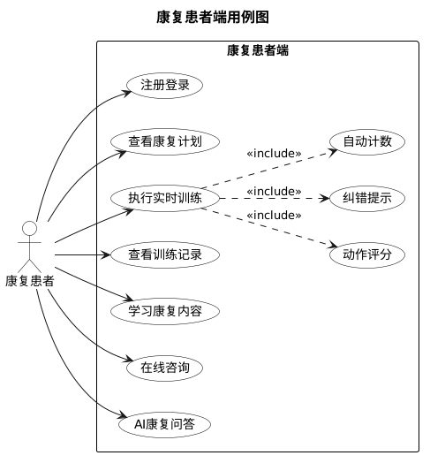
图3-1 康复患者端用例图
康复治疗师端的用例如图3-2所示。治疗师可以注册登录、管理负责患者、制定康复计划、查看训练数据、审核评估报告、回复患者咨询以及查看公告。其中，制定康复计划包含参数越限校验子用例，系统在计划发布前校验组数、次数、幅度、时长等参数是否超出动作版本允许的范围；审核评估报告包含AI报告草稿辅助子用例，由系统预生成报告草稿供治疗师参考；回复患者咨询包含AI回复草稿辅助子用例，AI生成的回复草稿必须经治疗师确认后才能发送给患者。
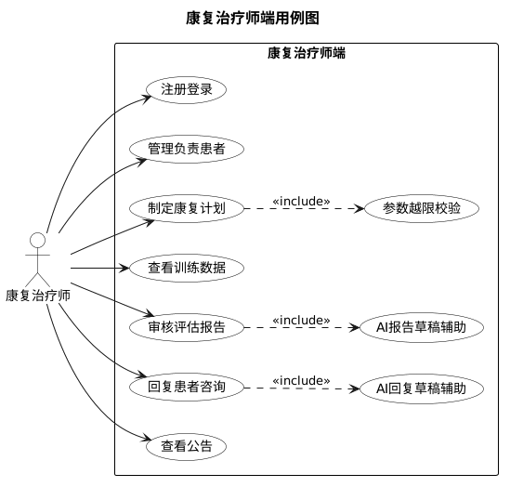
图3-2 康复治疗师端用例图
系统管理端的用例如图3-3所示。管理员可以注册登录、管理账号与绑定关系、维护动作库与规则、审核公共内容、发布公告以及进行系统运维。其中，维护动作库与规则包含配置角度阈值子用例，管理员为每个动作版本设置关键点定义、角度计算公式、角度上下限、评分权重与纠错文案；审核公共内容包含通过、驳回与下架子用例，驳回时必须填写理由；系统运维包含查看操作日志子用例，用于记录与追溯关键业务操作。
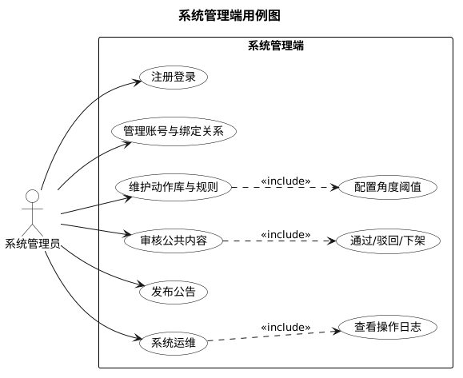
图3-3 系统管理端用例图

③ 系统功能分析
在上述角色与用例分析的基础上，结合康复训练业务的实际流程，系统按照业务职责划分为七个功能域，各功能域及其主要功能如下。
1．账户与权限域
负责三类角色的账号体系与访问控制，主要包括：注册登录、图形验证码校验、密码修改、个人资料维护、登录记录查询；管理员对患者与治疗师账号的建立、启用、禁用与密码重置；患者与治疗师之间主责与协助绑定关系的建立、变更与解除，同一患者在同一时间最多存在一个有效主责治疗师。
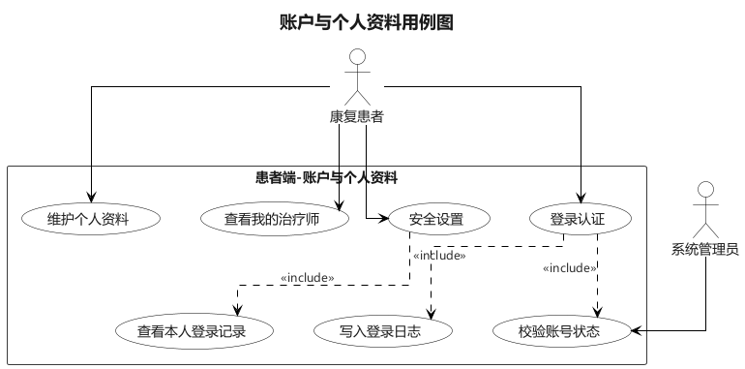
图3-4 账户与权限域用例图
2．动作与算法域
负责姿态评估所依赖的基准数据，主要包括：标准动作主数据的维护、动作版本的发布与管理（动作版本一经发布不可修改，只能通过发布新版本进行调整）、评估规则的配置（关键点定义、角度计算公式、角度上下限、评分权重与纠错文案）、标准动作模板与采样数据的管理。评估规则的修改必须通过新版本进行，保证历史训练数据所参照的评估标准不被篡改。
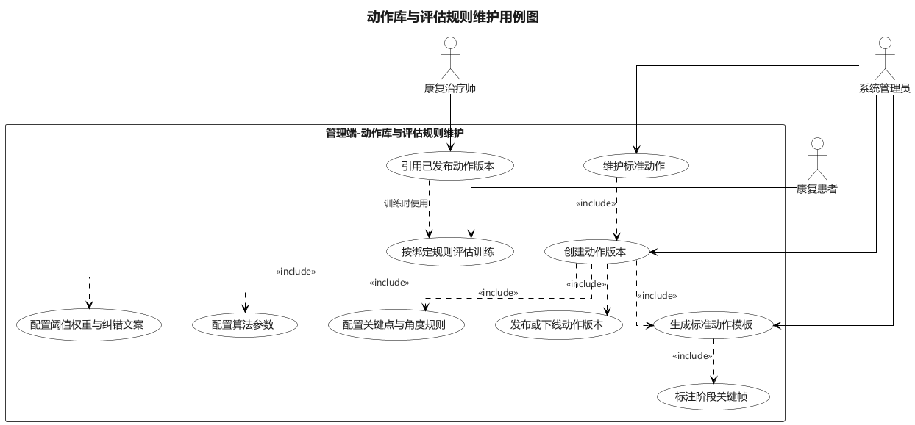
图3-5 动作与算法域用例图
3．康复计划域
负责康复计划的制定与执行调度，主要包括：治疗师为负责患者制定康复计划，选择动作与版本并配置组数、次数、幅度、时长、休息与训练频率等参数；发布前的参数越限校验；计划的发布、暂停、结束与作废；计划版本的创建与管理；系统按计划调度自动生成每日训练任务，并为患者提供今日训练任务列表与完成度统计。
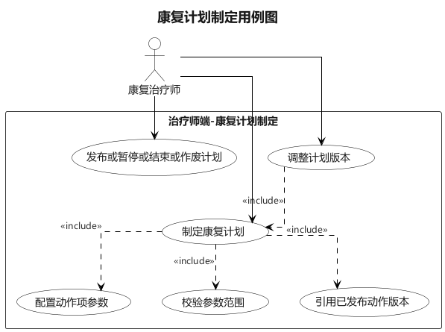
图3-6 康复计划域用例图
4．姿态评估与训练域
本系统的核心功能域，负责训练过程中的实时姿态评估，主要包括：摄像头视频流采集与授权管理；基于MoveNet模型的端侧关键点推理；关键点质量门控（置信度低于阈值的数据只记录不计分）；时序平滑与遮挡修复；骨架归一化与关节角度、活动范围、角速度、对称性等运动特征计算；动作签名校验与阶段状态机驱动的动作计数；幅度、保持、节奏、稳定性、对称性与模板相似度六个维度的加权评分；实时纠错提示的生成与展示；训练结束后的汇总数据上报。
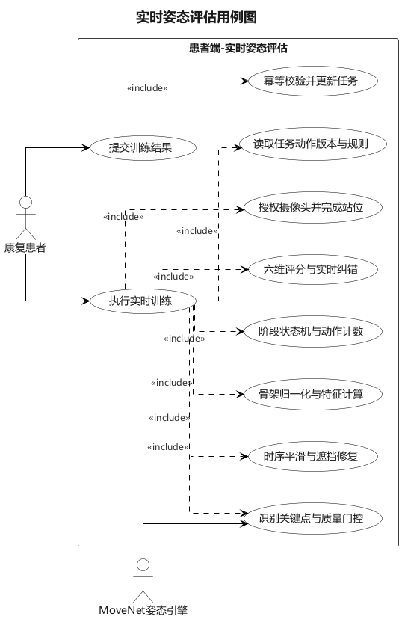
图3-7 姿态评估与训练域用例图
5．数据与报告域
负责训练数据的汇总分析与评估报告管理，主要包括：按日期、计划与动作维度查询训练记录；训练时长、次数、达标率与得分趋势的统计分析；任务与计划完成度的三级统计；评估报告的定时预生成（草稿状态）、治疗师补充结论与审核、报告状态流转（草稿、待审核、已生效）以及生效报告对患者可见的控制。
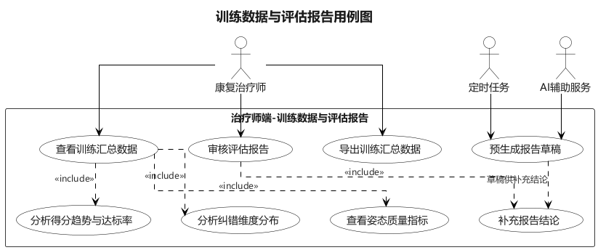
图3-8 数据与报告域用例图
6．公共内容与文件域
负责平台公共康复知识的管理，主要包括：标准动作演示与健康科普等内容的管理与审核（患者仅可查看审核通过且处于有效期内的内容）、按康复部位与分类的筛选、关键词搜索、内容收藏；内容附件与动作演示素材等文件的对象存储管理，读取时通过预签名地址进行访问。
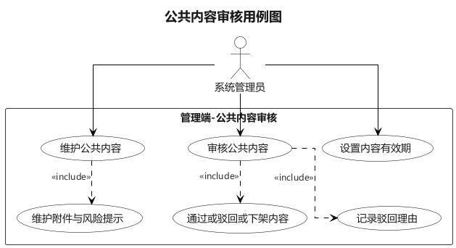
图3-9 公共内容与文件域用例图
7．咨询与运维域
负责医患沟通与平台基础运维，主要包括：基于绑定关系的人工在线咨询（支持文字与图片，会话关闭后转为只读）、AI辅助回复草稿（确认后方可发送）、未读消息提醒；平台公告的发布与按范围可见控制；关键业务操作日志的记录与查询；数据备份与恢复（恢复操作需二次确认）；康复部位字典等基础数据的维护。
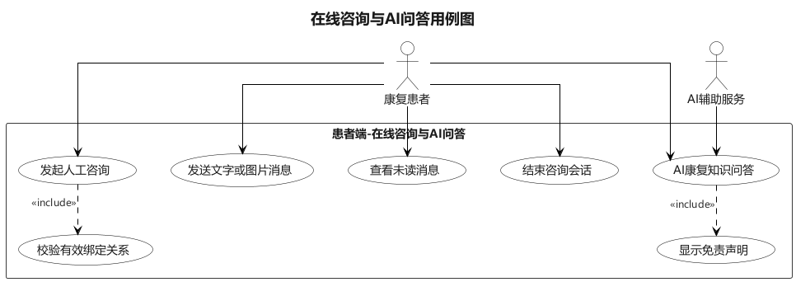
图3-10 咨询与运维域用例图
在上述七个功能域之外，系统还提供认证授权、缓存与限流、定时任务调度以及AI辅助等公共支撑能力，以横切方式服务于各业务域。

④ 系统业务流程分析
系统的主业务流程围绕康复计划的制定、执行、评估与调整形成闭环，具体过程如下：管理员首先为患者与治疗师建立账号，并建立两者之间的主责绑定关系；治疗师根据患者情况制定康复计划，选择动作版本并配置训练参数，经参数校验后发布；系统按计划的训练频率自动生成每日训练任务；患者在今日训练列表中选择任务，授权摄像头后进行实时姿态评估与训练，系统逐帧完成关键点推理、动作计数与评分，并给出纠错提示，训练结束后将汇总数据上报；系统据此更新任务进度并生成训练记录，按计划周期预生成评估报告草稿；治疗师查看训练数据与报告草稿，补充结论并审核，报告生效后患者即可查看；治疗师再根据评估结论对计划进行调整，形成新的计划版本，进入下一轮训练循环。
除主流程外，系统还包含两条相对独立的支线：一是公共内容支线，管理员维护并审核公共康复内容，审核通过后患者即可浏览、搜索与收藏，该支线不依赖患者与治疗师的绑定关系；二是在线咨询支线，患者在存在有效绑定关系的前提下发起咨询，治疗师回复并可借助AI草稿辅助，会话关闭后双方只读。各功能模块内部的详细处理流程将在第四章的功能模块设计中结合流程图进行说明。

3.2.2 系统非功能需求分析
（1）性能需求。常规列表与详情接口在正常负载下的响应时间应控制在0.5秒以内，统计查询类接口不超过2秒；系统应支持不少于200名用户同时在线使用。在端侧，姿态估计的单帧推理应保证足够的处理帧率，使评分与纠错提示能够实时呈现，不产生明显滞后；评估报告的定时生成任务应安排在业务低峰期执行，避免影响在线业务。
（2）安全需求。用户密码采用BCrypt算法散列后存储，不保存明文；登录环节引入图形验证码，连续输错密码达到5次时将账号锁定30分钟；系统采用基于角色的访问控制，并在其基础上进行对象级归属校验，确保治疗师只能访问自己负责的患者数据；使用JWT令牌进行无状态认证，令牌设有有效期，账号被禁用后令牌立即失效。平台不采集与上传训练原始视频及逐帧关键点数据，仅上传汇总指标、错误摘要与质量指标；关键业务操作写入操作日志，便于安全审计与问题追溯；数据传输采用HTTPS加密。
（3）易用性需求。三类角色分别使用独立的界面，患者端针对移动设备适配，重要功能入口清晰直观；训练开始前提供站位与入场质量引导，训练中对偏差动作实时给出通俗易懂的纠错提示；咨询与审核等环节提供未读提醒；当操作出错或数据校验不通过时，给出明确的错误原因与处理建议。
（4）可靠性需求。在居家采集条件下，光照变化、遮挡与出画等情况难以避免，系统通过关键点质量门控机制在数据质量不足时只记录不计分，避免低质量数据干扰评价结果；模型加载或推理异常时给出明确提示并支持重试，不影响其他功能使用。系统提供数据备份与恢复能力，定期备份业务数据，恢复操作需二次确认；系统全年可用性不低于99.5%。
（5）可扩展性需求。系统采用分层与模块化设计，公共基础、领域模型与接口层职责清晰，功能域之间低耦合高内聚，便于后续维护与扩展；接口遵循OpenAPI规范并配套在线文档，便于与第三方系统集成；评估参数以动作版本为单位组织，新增动作或调整评估规则无需修改评估代码；模型文件与业务逻辑解耦，后续可替换为精度更高的姿态估计模型而不影响整体架构。

第四章 系统设计

4.1 系统总体架构设计

4.1.1 系统总体架构
平台采用前后端分离的B/S架构，自上而下划分为浏览器层、网关层、应用层、访问层与数据层五个层次，系统总体架构如图4-1所示。与一般管理类系统不同，本平台将人体姿态推理下沉到浏览器端执行，因此在浏览器层中除三端页面外，还包含一个端侧姿态推理模块，形成“端侧推理＋服务端业务支撑”的整体结构。
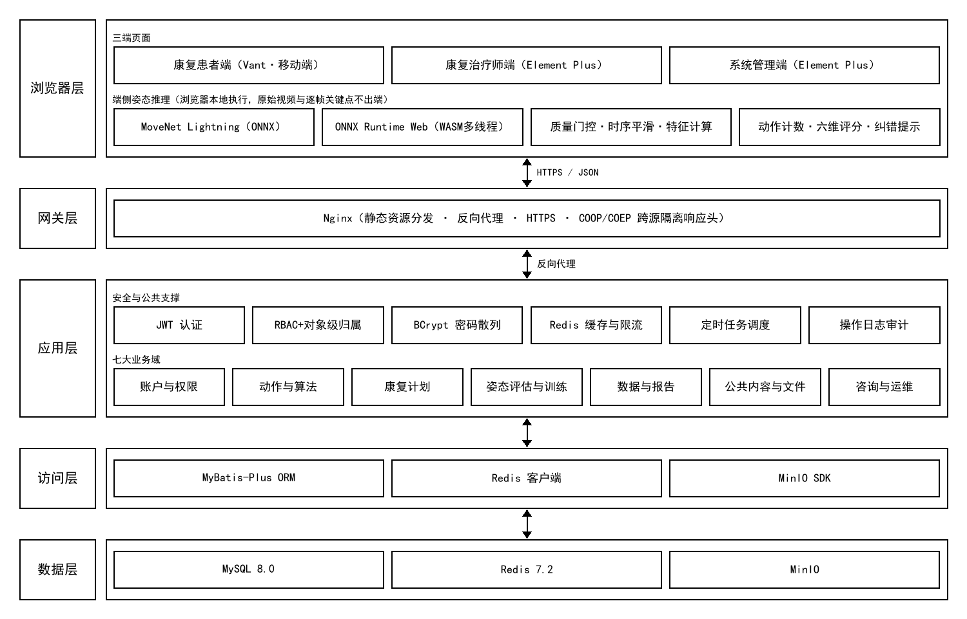
图4-1 系统总体架构图
浏览器层面向三类角色提供独立的页面：康复患者端基于Vant组件库构建，适配手机屏幕，承载计划查看、实时训练与报告查看等高频功能；康复治疗师端与系统管理端基于Element Plus组件库构建，以列表、表单与图表为主。端侧姿态推理部分在浏览器本地完成摄像头视频流的逐帧处理，依次执行MoveNet Lightning模型推理、关键点质量门控、时序平滑与遮挡修复、骨架归一化与运动特征计算，以及动作计数、六维加权评分与纠错提示，原始视频与逐帧关键点数据不出端，仅训练结束后向服务端上报汇总指标。
网关层由Nginx承担，负责三端静态资源的分发、向应用层的反向代理、HTTPS加密传输，并统一注入COOP/COEP跨源隔离响应头，以满足ONNX Runtime Web启用多线程WebAssembly后端所需的跨源隔离环境。
应用层基于Spring Boot 3框架运行于内嵌Tomcat容器，由安全与公共支撑、七大业务域两部分组成。安全与公共支撑以横切方式服务于各业务域，包括JWT身份认证、基于角色与对象级归属的权限控制、BCrypt密码散列、Redis缓存与限流、定时任务调度以及操作日志审计；七大业务域即第三章所述的账户与权限、动作与算法、康复计划、姿态评估与训练、数据与报告、公共内容与文件、咨询与运维，各业务域内部按Controller、Service、Mapper三层组织代码。
访问层对下屏蔽数据存储细节：MyBatis-Plus负责MySQL的关系数据访问并提供通用增删改查与分页能力，Redis客户端负责缓存与登录限流数据的读写，MinIO SDK负责演示视频、内容附件等文件的存取。数据层由MySQL 8.0、Redis 7.2与MinIO三部分组成，分别承担业务数据存储、热点数据缓存与对象文件存储职责。

4.1.2 系统部署架构
系统部署采用Docker Compose统一编排，在单台云服务器上运行Nginx、后端服务、MySQL、Redis与MinIO五个容器。容器之间通过内部网络通信，数据库、缓存与对象存储不直接对外暴露端口，仅由Nginx对外提供80与443端口，缩小了攻击面。
数据持久化方面，MySQL数据目录、MinIO对象存储目录与Nginx证书均挂载到宿主机数据卷，容器重建不丢失数据；系统提供定时备份脚本，定期将业务数据与对象存储快照备份到独立存储位置，恢复操作需二次确认。姿态推理在用户浏览器端完成，服务器无图形计算压力，普通配置的云服务器即可承载，后续用户规模扩大时可将后端服务与数据库分别迁移或横向扩展，架构上无需调整。

4.2 系统功能模块设计
在第三章功能分析的基础上，系统自顶向下按照业务职责划分为七个功能域，每个功能域内部再按具体功能点组织，形成“系统—功能域—功能点”的三级结构，如图4-2所示。模块划分遵循高内聚、低耦合的原则，七个功能域与数据库的七个模块一一对应，域之间仅通过明确的接口协作，便于分模块开发与测试。
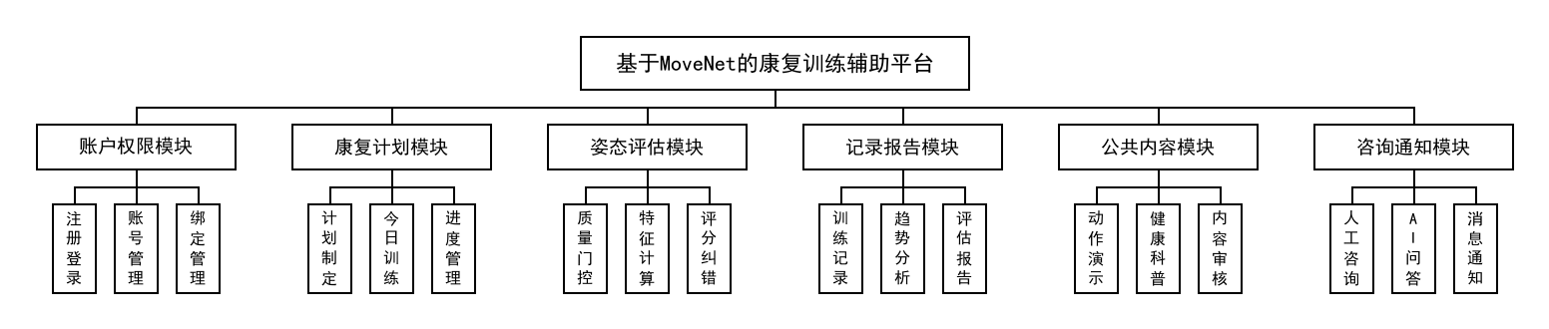
图4-2 系统功能模块图
从使用者的角度看，七大功能域的功能按角色组织为康复患者端、康复治疗师端与系统管理端三个入口，三端功能结构如图4-3所示。患者端聚焦计划执行与训练反馈，治疗师端聚焦方案制定与结果审核，管理端承担账号、规则、内容与运维等支撑工作；同一功能域的功能可能分布在多个端，例如数据与报告域的训练记录查看在患者端，而报告审核在治疗师端。两种划分视角相互对应，前者保证业务数据的一致与完整，后者保证各角色操作的边界清晰。
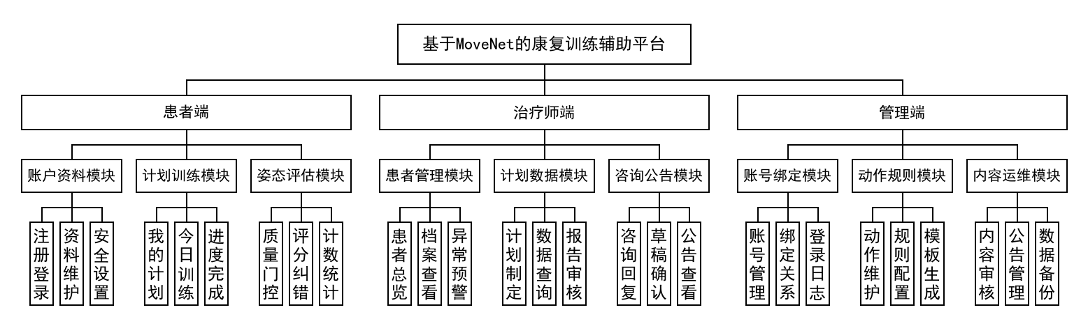
图4-3 系统功能模块图（按角色）

4.3 系统业务流程设计

4.3.1 康复计划制定流程
康复计划制定是训练执行的起点，流程如图4-4所示。治疗师在工作台中选择负责的患者，查阅其历史训练记录与评估报告，确定本次训练部位与康复目标；随后从标准动作库中挑选动作并设定组数、次数与难度参数，系统生成计划草稿；治疗师确认发布前可反复调整动作与训练参数，确认后系统创建新的计划版本并记录版本号与变更说明，计划自生效日期起对患者可见。
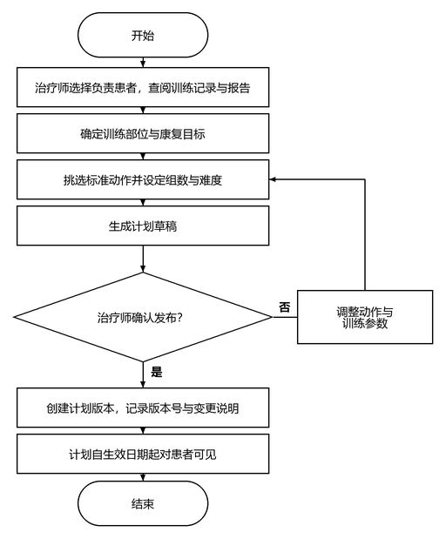
图4-4 康复计划制定流程图

4.3.2 实时姿态评估与训练流程
实时姿态评估与训练是系统的核心流程，完全在浏览器端完成，流程如图4-5所示。患者授权摄像头并进入当日训练任务后，端侧MoveNet模型逐帧提取人体17个关键点；系统判断关键点置信度是否达标，不达标帧经过时序平滑与遮挡修复后仅作记录、不参与评分；达标帧进行骨架归一化并计算运动特征，再匹配当前动作版本的评估规则计算六个维度的偏差，经加权评分后实时给出纠错提示；上述过程循环执行直至本次训练结束，最后生成不含原始视频的训练汇总数据提交后端，写入训练记录与纠错日志。
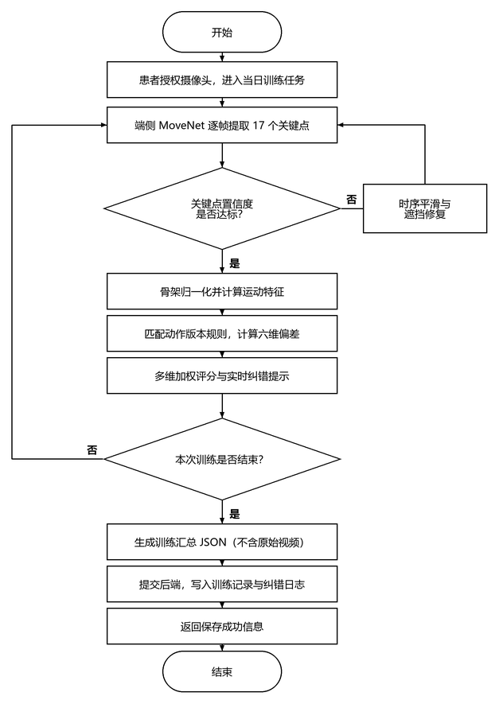
图4-5 实时姿态评估与训练流程图

4.3.3 评估报告生成与审核流程
评估报告按计划周期自动生成并经人工审核后生效，流程如图4-6所示。系统在低峰期按计划周期聚合训练记录与纠错日志，计算任务完成度、训练总分与各维度均值，生成数据快照并预生成报告草稿；治疗师查看报告与训练明细，填写审核结论与康复建议；审核不通过时补充训练数据重新聚合，通过后报告置为已生效并对患者可见；系统同时判断是否需要调整康复计划，需要时创建新的计划版本，进入下一轮训练循环。
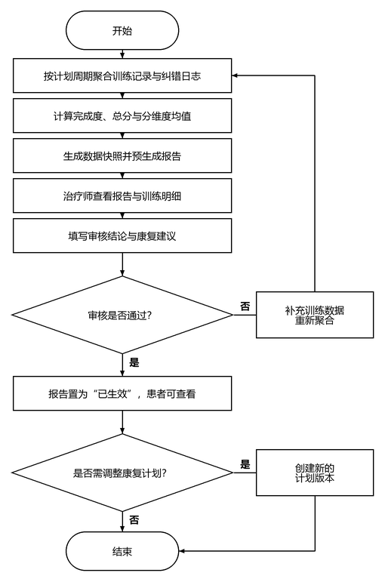
图4-6 评估报告生成与审核流程图

4.3.4 动作库与评估规则维护流程
动作库与评估规则是姿态评估的基准数据，其维护流程如图4-7所示。管理员录入标准动作基本信息并将示范视频上传至对象存储，随后为该动作创建不可修改的动作版本；在版本内配置关键点定义、角度阈值与评分权重，系统校验同一版本内六个维度的规则权重之和是否为1，不通过则调整权重取值，通过后动作版本生效，供康复计划引用。规则调整只能通过发布新版本实现，保证历史训练数据所参照的评估标准可追溯。
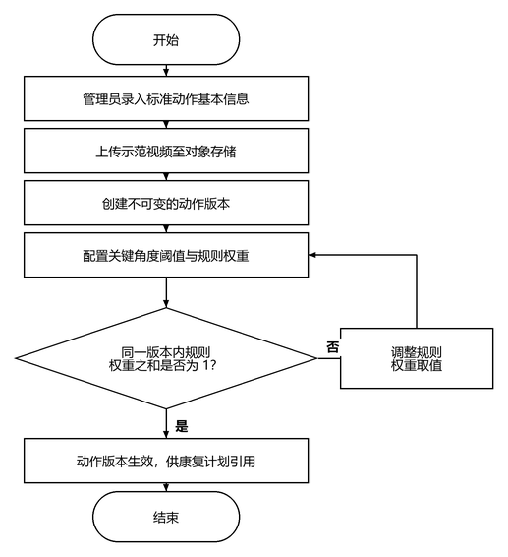
图4-7 动作库与评估规则维护流程图

4.3.5 在线咨询与AI问答流程
在线咨询与AI问答流程如图4-8所示。患者在存在有效绑定关系的前提下发起咨询，系统识别问题并检索公共康复知识，若AI能够独立解答则生成AI回复并记录会话消息，患者可继续追问；若超出AI能力范围，系统创建人工咨询工单并通知治疗师，由治疗师结合患者档案进行回复。会话关闭后双方转为只读，作为康复过程的沟通记录留存。
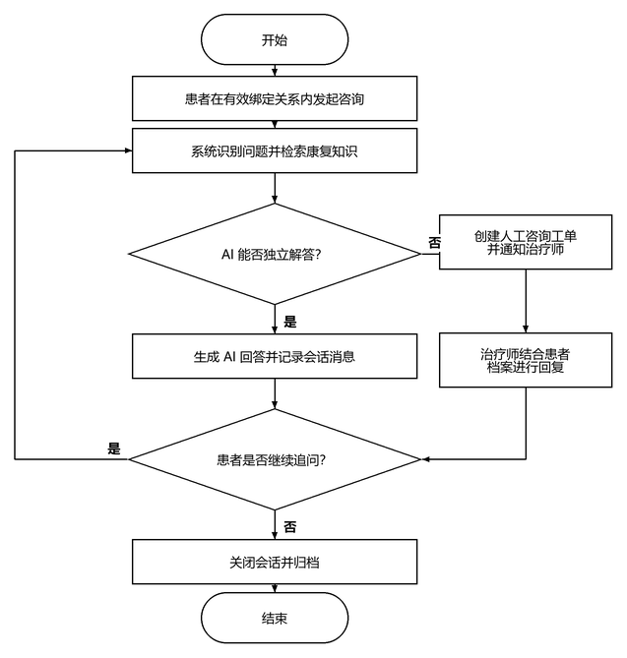
图4-8 在线咨询与AI问答流程图

4.3.6 公共内容审核发布流程
公共康复内容的审核发布流程如图4-9所示。撰稿人编辑内容并关联康复部位后提交审核，管理员对内容质量与风险提示进行审核，不通过则退回并附修改意见；通过后设置发布栏目与生效期限，内容发布至公共康复知识中心供患者浏览、搜索与收藏；内容到期或发现违规时被标记下架并保留历史记录，保证内容始终处于受控状态。
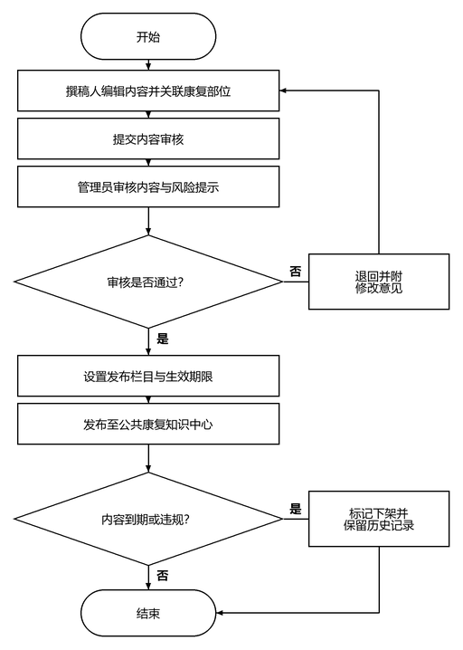
图4-9 公共内容审核发布流程图

4.4 数据库设计

4.4.1 概念结构设计
根据需求分析中各业务域的实体与联系，系统抽象出用户账号、患者档案、治疗师档案、患者治疗师绑定、标准动作、动作版本、评估规则、康复计划、计划动作项、每日训练任务、训练记录、评估报告、公共内容、咨询会话等核心实体。系统总体E-R图只刻画核心实体及其主要联系，如图4-10所示：管理员建立患者与治疗师的绑定关系，治疗师基于绑定关系为患者制定康复计划，计划包含若干动作项并按日展开为训练任务，训练产生训练记录，记录按周期聚合为评估报告，形成完整的业务主链路。
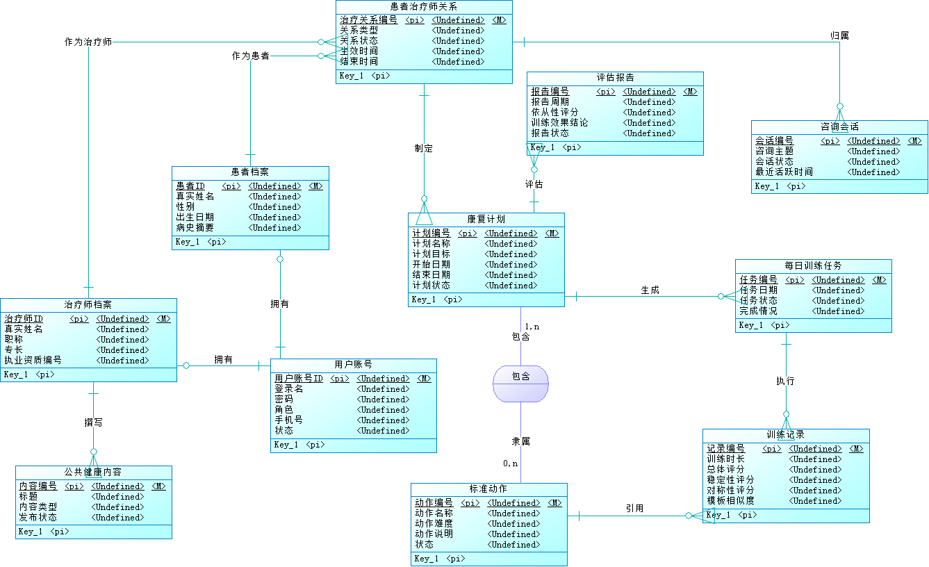
图4-10 系统总体E-R图
总体E-R图之外，再按七个业务域分别给出局部E-R图，以表达各域内实体的完整属性与联系。
账户与权限域的局部E-R图如图4-11所示。用户账号作为所有关系的根实体，通过角色区分患者、治疗师与管理员；患者档案、治疗师档案分别从属于用户账号，患者与治疗师之间通过绑定实体建立多对多联系，并记录关系类型与生效区间，患者康复部位记录关联康复部位字典。
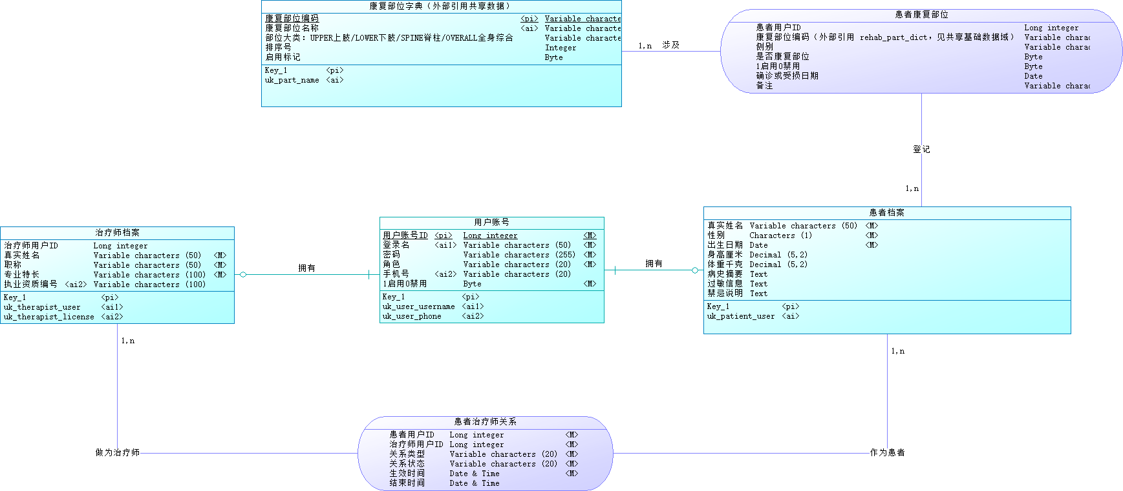
图4-11 账户与权限域局部E-R图
动作与算法域的局部E-R图如图4-12所示。标准动作与动作版本为一对多联系，动作版本一经发布不可修改；每个动作版本拥有各自的评估规则与动作模板，模板下再挂接模板采样数据，共同构成姿态评估的基准。
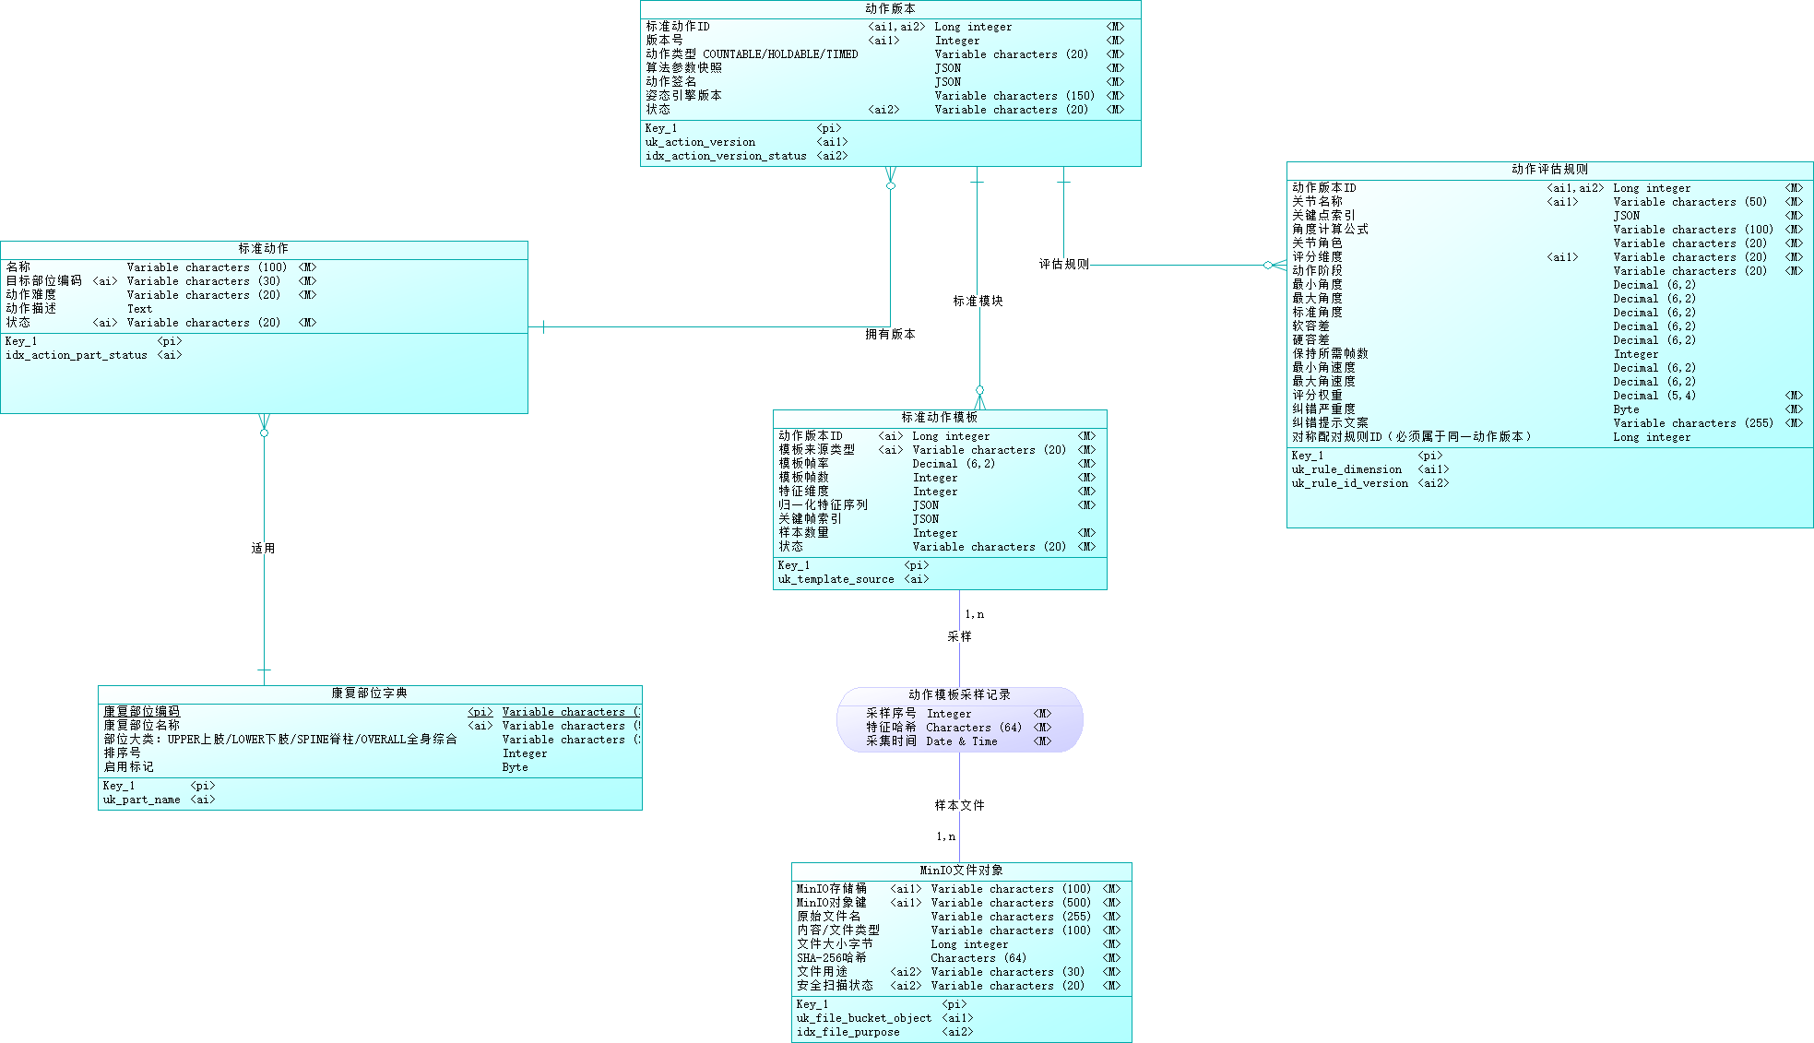
图4-12 动作与算法域局部E-R图
康复计划域的局部E-R图如图4-13所示。康复计划由计划动作项有序组成，计划调度配置训练频率，系统按调度将计划动作项展开为按日的训练任务，任务与计划动作项之间通过复合唯一键保证同一动作同一天只生成一条任务。
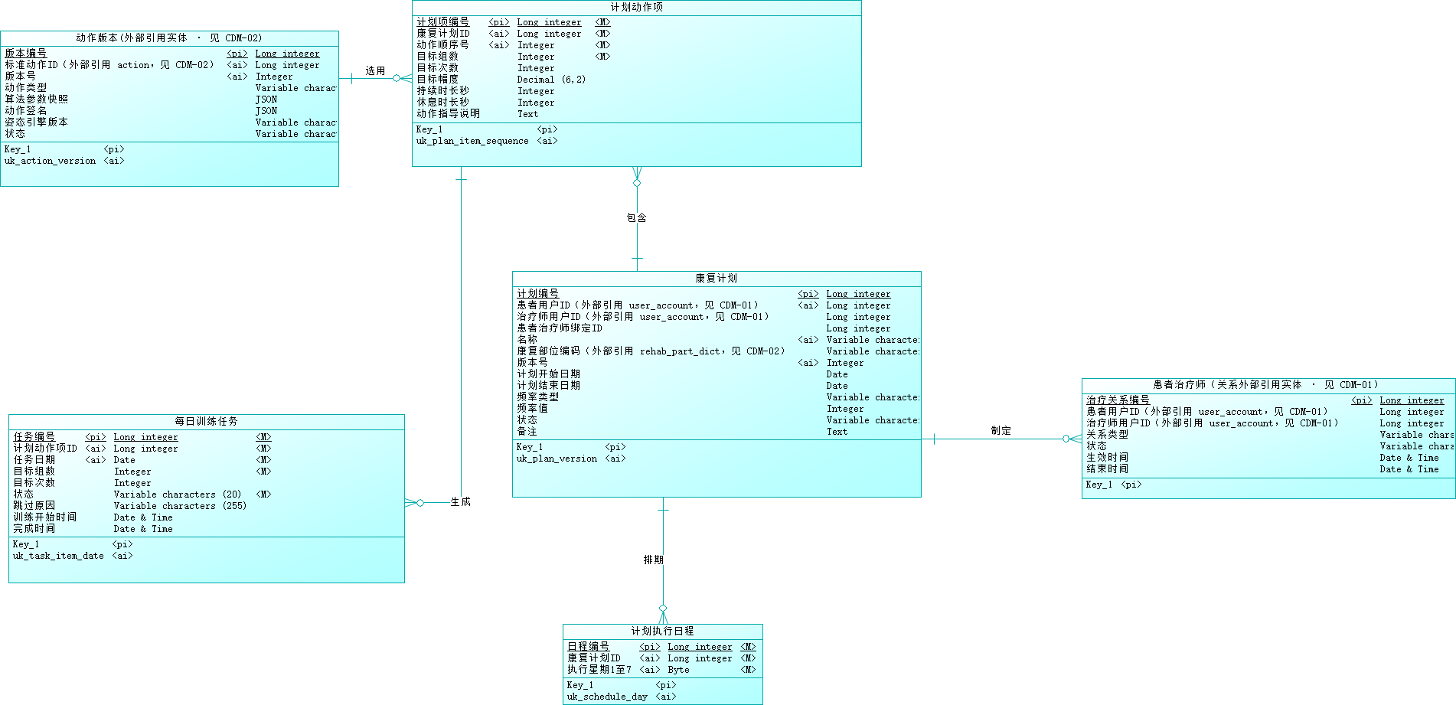
图4-13 康复计划域局部E-R图
姿态评估与训练域的局部E-R图如图4-14所示。每日训练任务与训练记录为一对多联系，训练记录固化提交时的动作版本快照与评分明细，其下再关联逐次动作的纠错日志，用于还原训练过程中的偏差细节。
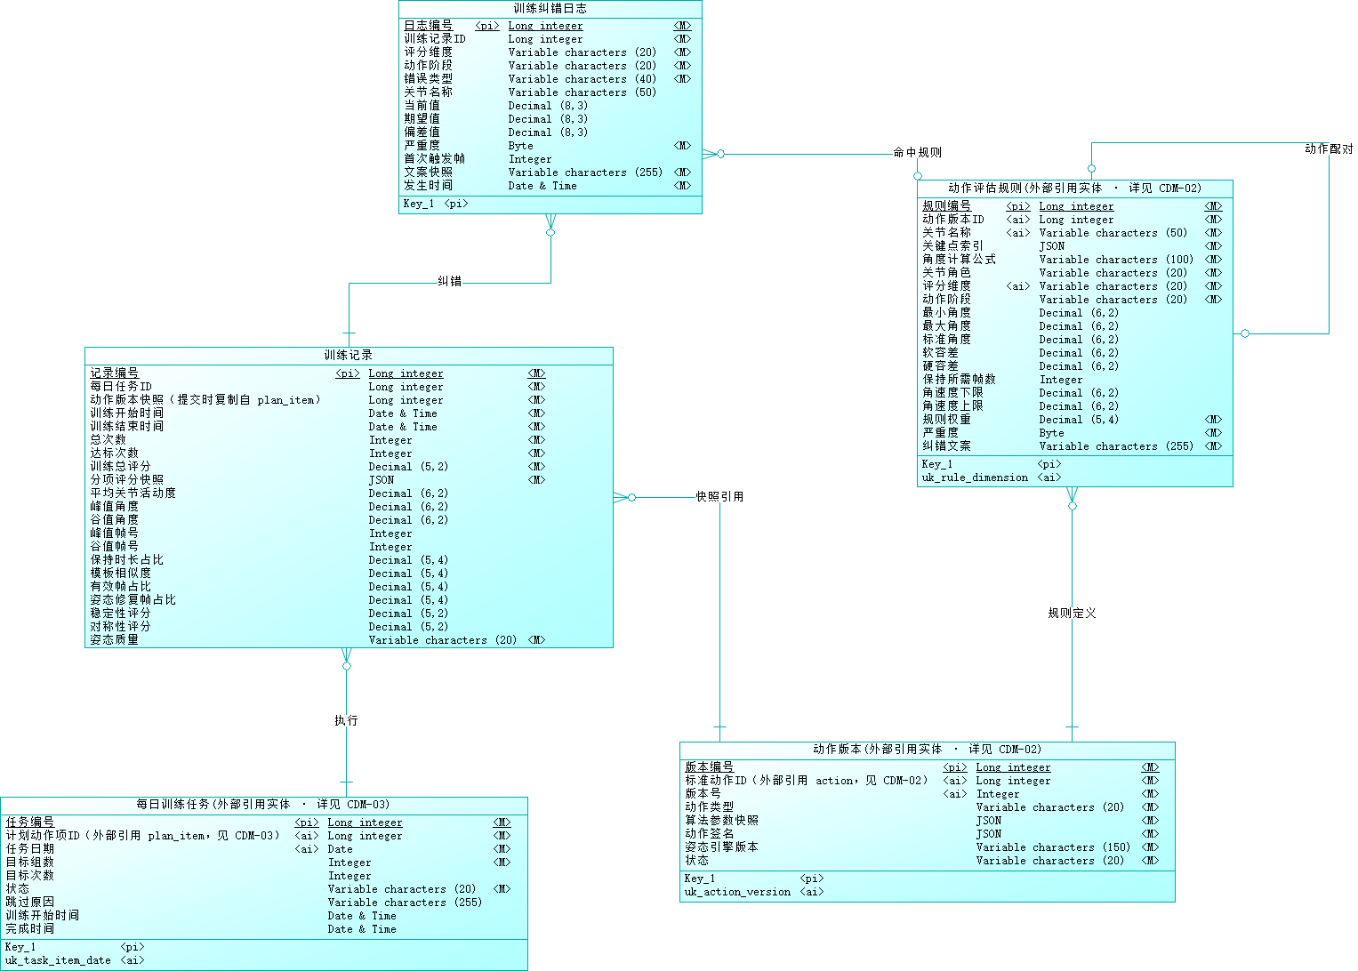
图4-14 姿态评估与训练域局部E-R图
数据与报告域的局部E-R图如图4-15所示。评估报告从属于康复计划并按报告周期唯一，报告内嵌训练数据快照与分项统计，由治疗师审核后生效；报告的聚合来源为其周期内的训练记录。
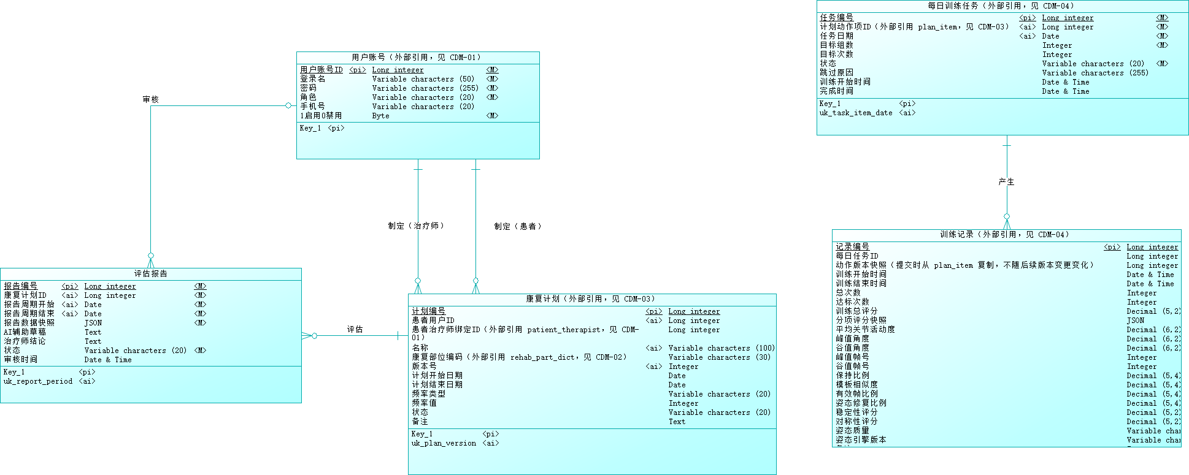
图4-15 数据与报告域局部E-R图
公共内容与文件域的局部E-R图如图4-16所示。公共内容由作者撰写、管理员审核，关联康复部位字典并支持患者收藏；内容附件与动作演示素材统一登记为文件对象，通过预签名地址访问。
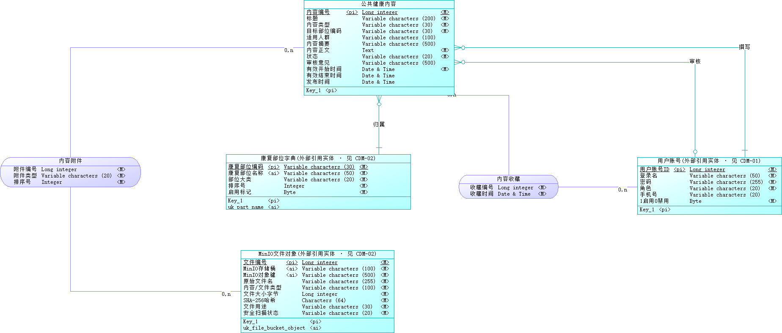
图4-16 公共内容与文件域局部E-R图
咨询与运维域的局部E-R图如图4-17所示。咨询会话基于有效的患者治疗师绑定建立，会话下挂多条会话消息与咨询附件；公告面向指定范围发布，操作日志记录关键业务的操作人与操作内容，支撑安全审计。
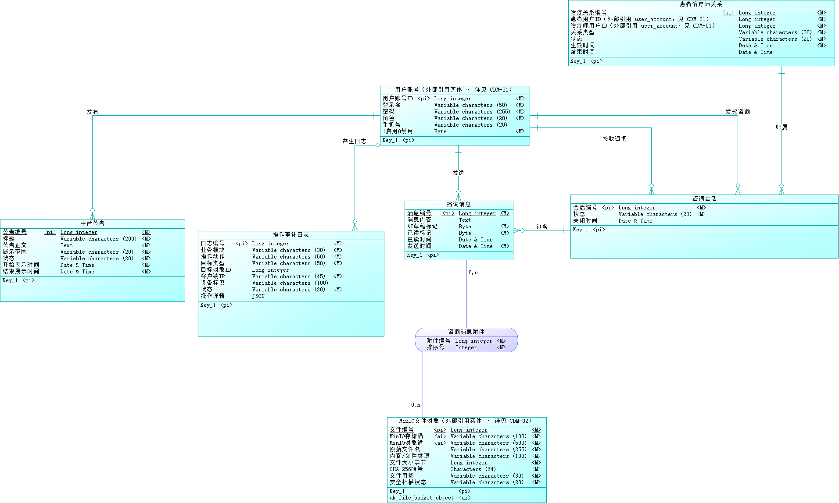
图4-17 咨询与运维域局部E-R图

4.4.2 逻辑结构设计
将E-R模型转换为关系模型后，系统共设计27张数据表，全部采用InnoDB引擎与utf8mb4字符集，主键统一使用BIGINT，并保留创建时间、更新时间等公共字段。核心数据表结构如表4-1至表4-7所示，其余表结构与之类似，限于篇幅不再一一列出。
表4-1 用户账号表（user_account）
字段名 | 类型 | 说明
user_id | BIGINT | 用户账号ID，主键
username | VARCHAR(50) | 登录名，唯一
password_hash | VARCHAR(255) | BCrypt密码密文
role_code | VARCHAR(20) | 角色：PATIENT/THERAPIST/ADMIN
phone | VARCHAR(20) | 手机号，唯一
status | TINYINT | 账号状态：1启用，0禁用
last_login_at | DATETIME | 最后登录时间
created_at / updated_at | DATETIME | 创建时间 / 更新时间
deleted | TINYINT | 逻辑删除标记
表4-2 患者治疗师关系表（patient_therapist）
字段名 | 类型 | 说明
binding_id | BIGINT | 绑定记录ID，主键
patient_id | BIGINT | 患者用户ID，外键
therapist_id | BIGINT | 治疗师用户ID，外键
relation_type | VARCHAR(20) | 关系类型：主责 / 协助
status | VARCHAR(20) | 绑定状态：生效 / 已解除
start_at / end_at | DATETIME | 生效时间 / 结束时间
created_by | BIGINT | 创建人ID，外键
表4-3 动作版本表（action_version）
字段名 | 类型 | 说明
action_version_id | BIGINT | 动作版本ID，主键
action_id | BIGINT | 所属标准动作ID
version_no | INT | 版本号，与动作ID联合唯一
action_type | VARCHAR(20) | 动作类型：次数型 / 保持型
algo_config | JSON | 算法参数快照：置信度阈值、滤波参数、评分权重
motion_signature | JSON | 动作签名，用于校验动作执行顺序
pose_engine_id | VARCHAR(150) | 姿态引擎版本标识
status | VARCHAR(20) | 状态：草稿 / 已生效 / 已停用
表4-4 康复计划表（rehab_plan）
字段名 | 类型 | 说明
plan_id | BIGINT | 康复计划ID，主键
patient_id / therapist_id | BIGINT | 患者用户ID / 治疗师用户ID
binding_id | BIGINT | 绑定ID，复合外键保证与绑定记录一致
name | VARCHAR(100) | 计划名称，与患者、版本号联合唯一
rehab_part_code | VARCHAR(30) | 康复部位编码
version_no | INT | 计划版本号
start_date / end_date | DATE | 计划开始日期 / 结束日期
frequency_type / frequency_value | VARCHAR/INT | 训练频率类型与频率值
status | VARCHAR(20) | 状态：草稿 / 已发布 / 暂停 / 结束 / 作废
表4-5 每日训练任务表（plan_daily_task）
字段名 | 类型 | 说明
task_id | BIGINT | 任务ID，主键
plan_item_id | BIGINT | 所属计划动作项ID，外键
task_date | DATE | 任务日期，与动作项联合唯一
target_sets / target_reps | INT | 目标组数 / 目标次数
status | VARCHAR(20) | 状态：待训练 / 进行中 / 已完成 / 已跳过
skip_reason | VARCHAR(255) | 跳过原因
started_at / completed_at | DATETIME | 训练开始时间 / 完成时间
表4-6 训练记录表（training_record）
字段名 | 类型 | 说明
record_id | BIGINT | 训练记录ID，主键
daily_task_id | BIGINT | 所属每日任务ID，外键
action_version_id | BIGINT | 动作版本快照，提交时复制
started_at / ended_at | DATETIME | 训练开始 / 结束时间
total_reps / correct_reps | INT | 总次数 / 达标次数
total_score | DECIMAL(5,2) | 训练总评分，0～100
score_detail | JSON | 六维分项评分快照
avg_rom / hold_ratio | DECIMAL | 平均关节活动度 / 保持比例
template_similarity | DECIMAL(5,4) | 模板相似度
valid_frame_ratio | DECIMAL(5,4) | 有效帧比例
pose_quality | VARCHAR(20) | 本次训练姿态质量评价
client_request_id | VARCHAR(100) | 客户端幂等请求ID
表4-7 评估报告表（assessment_report）
字段名 | 类型 | 说明
report_id | BIGINT | 评估报告ID，主键
plan_id | BIGINT | 所属康复计划ID，外键
period_start / period_end | DATE | 报告周期起止日期，与计划联合唯一
data_snapshot | JSON | 周期内训练数据快照与统计结果
ai_draft | TEXT | AI辅助生成的报告草稿
therapist_conclusion | TEXT | 治疗师审核结论与康复建议
status | VARCHAR(20) | 状态：草稿 / 待审核 / 已生效
reviewed_by / reviewed_at | BIGINT/DATETIME | 审核人ID / 审核时间
表间一致性主要通过约束保证：康复计划通过（binding_id, patient_id, therapist_id）复合外键与绑定表保持一致，防止计划挂在已解除的绑定关系上；训练记录通过（每日任务ID, 客户端请求ID）唯一键实现重复提交的幂等处理；动作版本通过（动作ID, 版本号）唯一键保证版本号连续不重复。此外，针对常用查询建立了相应索引，如训练记录按任务与时间、按版本与时间的组合索引，公共内容按状态、部位与有效期的组合索引，以满足统计与筛选场景的查询性能要求。

第五章 系统实现
本章介绍系统的具体实现。实现工作遵循前两章确定的方案，按“公共支撑—业务功能—端侧算法”三个层次展开：公共支撑部分实现登录认证、权限控制与操作日志等横切能力；业务功能部分按七个功能域实现计划制定与执行、训练与评估、内容与咨询等核心流程；端侧算法部分实现基于 MoveNet 的姿态评估流水线。开发过程借助 AI 辅助编程提升效率，并以单元测试与前后端接口联调保证实现与设计的一致性。

5.1 系统开发环境与部署

5.1.1 开发环境
系统采用前后端分离方式开发，后端使用 Java 语言与 Spring Boot 框架，前端使用 TypeScript 与 Vue 3 框架，端侧姿态推理基于 ONNX Runtime Web 加载 MoveNet Lightning 模型。主要开发工具与技术版本如表5-1所示。
表5-1 系统开发环境
类别 | 项目 | 说明 / 版本
操作系统 | 开发 / 部署 | Windows 11 开发，Linux（Docker）部署
开发语言 | 后端 / 前端 | Java 17 / TypeScript 5
后端框架 | 核心框架 | Spring Boot 3.2.5
数据访问 | 持久层 | MyBatis-Plus 3.5.7 + Flyway 数据库迁移
数据库 | 关系型数据库 | MySQL 8.0.36（InnoDB / utf8mb4）
缓存 | 内存数据库 | Redis 7.2
对象存储 | 文件服务 | MinIO（演示视频、内容附件）
前端框架 | 管理端 / 患者端 | Vue 3.4.21 + Vite 5.2；Element Plus 2.7.6 / Vant 4.10.2
姿态推理 | 模型 / 运行时 | MoveNet Lightning（192×192）ONNX / onnxruntime-web 1.30
认证与安全 | 组件 | jjwt 0.12.6、BCrypt、EasyCaptcha 1.6.2
接口文档 | 组件 | Knife4j 4.5.0
工具库 | 组件 | Hutool 5.8.27
构建与部署 | 工具 | Maven、npm + Vite、Docker Compose、Nginx
后端采用 Maven 多模块结构，划分为公共组件、实体与数据访问、接口层等模块，其中接口层又分为患者端与管理端两个可执行模块，业务代码按七个功能域分包组织，与数据库模块一一对应；前端分为治疗师与管理端、患者端两个工程，公共的类型契约与端侧姿态评估引擎在两个工程中保持同步，避免算法口径漂移。数据库表结构由 Flyway 以版本化脚本管理，保证开发、测试与部署环境的表结构一致。

5.1.2 部署与运行环境
系统采用 Docker Compose 编排，在单台服务器上运行 Nginx、后端应用、MySQL、Redis 与 MinIO 五个容器。数据库、缓存与对象存储仅在容器内部网络互通，不对外暴露端口，仅由 Nginx 对外提供 80 与 443 端口，缩小了攻击面。Nginx 除分发三端静态资源、反向代理接口外，还统一注入跨源隔离响应头（COOP/COEP），为端侧 WebAssembly 推理提供所需的隔离环境。
端侧姿态推理完全在用户浏览器中执行，服务器不承担图形计算压力，普通配置的云服务器即可承载三端服务。运行时，MySQL 数据目录、MinIO 对象存储目录与证书文件均挂载到宿主机数据卷，容器重建不丢失数据；系统提供定时备份与恢复机制，恢复操作需二次确认。当用户规模扩大时，可将后端应用与数据库分别横向扩展，整体架构无需调整。

5.2 系统公共功能实现

5.2.1 用户登录与认证实现
三端共用统一登录入口与认证服务，患者端登录界面如图5-1所示。登录流程依次执行图形验证码校验、账号锁定检查、密码校验、账号状态校验与会话签发：图形验证码由 EasyCaptcha 生成并写入 Redis，且为一次性，校验后立即删除；账号连续登录失败达到 5 次后被锁定 30 分钟，锁定状态记录于 Redis；密码采用 BCrypt 加盐散列存储，校验失败时以相同提示掩盖“账号不存在”与“密码错误”的差别，避免账号枚举；校验通过后由 jjwt 签发访问令牌，并将其唯一标识写入 Redis 会话，登出或管理员禁用账号时删除该标识即可使令牌即时失效。登录认证的核心实现如代码5-1所示。
（此处预留图片位置，待插入运行截图）
图5-1 系统登录界面
代码5-1 用户登录认证核心实现
// 1. 校验图形验证码（一次性，校验后立即从 Redis 删除）
captchaService.verify(request.getCaptchaId(), request.getCaptchaCode());

// 2. 账号锁定检查：连续失败 5 次锁定 30 分钟
if (redis.hasKey(LOGIN_LOCK + username)) throw new BusinessException(ACCOUNT_LOCKED);

// 3. 密码校验（账号不存在时返回相同错误，避免账号枚举）
UserAccount user = userAccountMapper.selectByUsername(username);
if (user == null || !passwordEncoder.matches(request.getPassword(), user.getPasswordHash())) {
handleLoginFailure(user, username, ip, deviceId); // 累计失败次数
throw new BusinessException(LOGIN_FAILED);
}

// 4. 签发 JWT 并写入 Redis 会话（jti 支持登出失效与禁用强踢）
LoginUser loginUser = new LoginUser(user.getUserId(), user.getUsername(), user.getRoleCode());
String token = jwtTokenProvider.createAccessToken(loginUser);
Claims claims = jwtTokenProvider.parse(token);
redis.opsForValue().set(JWT_SESSION + user.getUserId(), claims.getId(), Duration.ofSeconds(expireSec));

除密码登录外，系统在登录、登出、修改密码等关键动作上均记录登录日志；修改密码后删除当前会话，要求重新登录，确保凭据变更后旧令牌不再有效。

5.2.2 权限控制与操作日志实现
系统采用基于角色的访问控制与对象级归属校验相结合的权限模型。请求进入后端后，由拦截器解析访问令牌并构建当前登录用户对象（包含用户标识与角色），随后按接口上标注的权限注解依次执行角色校验与归属校验：患者只能访问本人的计划、任务、记录与报告，治疗师只能访问与其存在有效绑定关系的患者数据，管理员可管理账号、绑定、动作规则与公共内容。归属校验以切面方式统一实现，避免在每个业务方法中重复编写，降低越权风险。
操作日志由自定义注解与事件监听机制实现：业务方法标注日志注解后，切面在方法返回时发布操作事件，由监听器异步写入操作日志表，记录操作人、操作类型、目标对象、执行结果与耗时。操作日志与登录日志共同构成完整的运维追溯链路，管理员可按操作人、类型与时间检索，用于安全审计与问题定位。

5.3 系统核心业务功能实现

5.3.1 康复计划管理实现
康复计划管理面向治疗师，是最主要的业务入口之一。治疗师登录后进入工作台，可查看其负责的患者列表与待办事项（待审核报告、待回复咨询等），界面如图5-2所示。
（此处预留图片位置，待插入运行截图）
图5-2 康复治疗师端工作台界面
制定计划时，治疗师选择患者并查阅其历史训练记录与评估报告，从标准动作库中挑选动作并设定组数、次数与难度参数，系统生成计划草稿，界面如图5-3所示。计划以“计划—计划动作项”的结构存储并带版本号：对已发布计划的修改不覆盖原计划，而是生成新版本并记录变更说明，正在执行的计划保持原版本，避免训练过程中评估标准发生变化。计划保存为草稿时不校验完整度，发布时校验动作项非空、起止日期合法、训练频率配置完整等条件，校验通过后按调度生成每日训练任务。
（此处预留图片位置，待插入运行截图）
图5-3 康复计划制定界面

5.3.2 每日训练任务与进度实现
每日训练任务由康复计划按训练频率自动展开。系统按“计划动作项 + 任务日期”的复合唯一键生成任务，重复执行时幂等跳过，避免重复生成同一动作的同日任务。患者端以“今日任务”为首页核心，展示当日待训练动作、目标组数与完成状态，界面如图5-4所示。
（此处预留图片位置，待插入运行截图）
图5-4 康复患者端每日训练任务界面
患者还可通过任务日历查看整体安排，并在进度页查看训练完成情况与趋势。对确因身体原因无法完成的任务，患者可填写原因后跳过，跳过记录同步给治疗师，作为后续调整计划的依据。

5.3.3 实时训练会话与记录提交实现
实时训练是系统的核心场景。患者点击某个待训练任务后，后端先下发该动作的参数快照，包括评估规则、算法参数、动作签名以及动作版本所绑定的姿态引擎标识；前端随后加载本地 MoveNet 模型并对摄像头视频流进行端侧推理，界面如图5-5所示。
（此处预留图片位置，待插入运行截图）
图5-5 实时姿态评估与训练界面
训练界面实时叠加人体骨架，展示当前动作阶段、已完成次数与评分预览，并在姿态偏差超限时给出文字纠错提示。为保护隐私，原始视频与逐帧关键点数据始终保留在浏览器本地，不上传服务器。系统对姿态引擎版本做一致性校验：若端侧引擎标识与动作版本记录不一致，则中止训练并提示联系治疗师更新动作版本，确保评估标准与算法实现匹配。
训练结束后，端侧汇总生成不含原始视频的评估结果并提交后端，写入训练记录与纠错日志。为避免网络抖动造成重复提交，提交接口以“每日任务标识 + 客户端请求标识”唯一键实现幂等：服务端先按该组合查询既有记录，命中则直接返回首次结果；并发提交时由数据库唯一约束兜底，捕获重复键后回查并返回首次结果。客户端在网络异常时将待提交数据暂存本地队列，网络恢复后自动重试，保证训练数据不丢失。幂等提交的核心实现如代码5-2所示。
代码5-2 训练记录幂等提交核心实现
// 幂等：相同 (dailyTaskId, clientRequestId) 直接返回首次结果
TrainingRecord existing = mapper.selectOne(new LambdaQueryWrapper<TrainingRecord>()
.eq(TrainingRecord::getDailyTaskId, request.getDailyTaskId())
.eq(TrainingRecord::getClientRequestId, request.getClientRequestId())
.last("limit 1"));
if (existing != null) {
return buildSubmitVO(existing.getRecordId(), task, duplicateVO(true));
}

try {
trainingRecordMapper.insert(record);
} catch (DuplicateKeyException e) {
// 并发同键提交：由唯一约束兜底，回查首次结果返回
TrainingRecord winner = mapper.selectOne(new LambdaQueryWrapper<TrainingRecord>()
.eq(TrainingRecord::getDailyTaskId, request.getDailyTaskId())
.eq(TrainingRecord::getClientRequestId, request.getClientRequestId())
.last("limit 1"));
if (winner != null) return buildSubmitVO(winner.getRecordId(), task, duplicateVO(true));
throw e;
}

5.3.4 训练记录与评估报告实现
训练记录列表按时间倒序展示患者的历次训练，支持按日期与动作筛选；记录详情展示训练总分、六维评分、关节角度曲线以及纠错区间，界面如图5-6所示。
（此处预留图片位置，待插入运行截图）
图5-6 训练记录详情界面
评估报告以计划周期为单位自动生成。调度任务在低峰期按 ISO 周聚合各计划已完成的训练任务与训练记录，计算任务完成度、平均总分与各维度均值，固化为数据快照并预生成报告草稿；AI 依据统计快照生成小结草稿并写入草稿字段，但不绕过治疗师审核。治疗师查看报告后填写审核结论与康复建议，报告通过审核后对患者可见，界面如图5-7所示。
（此处预留图片位置，待插入运行截图）
图5-7 评估报告详情界面
若报告周期内的训练数据发生更正，治疗师可触发报告重算，系统按指定计划与周期重新聚合统计，生成版本号递增的新草稿并保留原版本，保证报告可追溯。

5.3.5 动作库与评估规则维护实现
标准动作与评估规则是姿态评估的基准数据，由管理员维护，采用“标准动作—动作版本—评估规则—动作模板”四层结构：标准动作记录动作名称、类型与示范视频；动作版本在创建后不可修改，版本内配置算法参数与动作签名；评估规则定义目标关节、角度区间、保持要求与评分权重；动作模板存储标准动作的关键点序列，用于相似度计算。维护界面如图5-8所示。
（此处预留图片位置，待插入运行截图）
图5-8 动作库与评估规则维护界面
为保证评分口径一致，系统在保存动作版本时校验六个维度的评分权重之和是否为 1，超出范围或权重之和不为 1 时禁止发布。动作版本一经发布即冻结，修改规则只能通过发布新版本实现，从而保证历史训练记录所参照的评估标准始终可追溯，训练开始时下发的参数快照也与动作版本一致。

5.3.6 公共康复内容与在线咨询实现
公共康复内容模块为患者提供康复知识中心。内容由撰稿人编辑、管理员审核后发布，关联康复部位并支持浏览、搜索与收藏，界面如图5-9所示。内容设置发布栏目与有效期，到期或被举报违规时标记下架并保留历史记录，保证内容处于受控状态。
（此处预留图片位置，待插入运行截图）
图5-9 公共康复知识中心界面
在线咨询模块提供 AI 问答与人工咨询两部分。AI 问答基于大模型接口实现，仅回答一般性康复知识并附免责声明，不输出诊断、处方与风险结论；同时按用户做每日调用限流，超出限额返回提示。对超出 AI 能力范围的问题，系统引导患者转为人工咨询，由治疗师结合患者档案回复，界面如图5-10所示。
（此处预留图片位置，待插入运行截图）
图5-10 在线咨询与AI问答界面

5.4 端侧姿态评估算法实现

5.4.1 模型加载与端侧推理实现
端侧姿态评估以 MoveNet Lightning 模型的 ONNX 文件为推理核心，由 ONNX Runtime Web 在浏览器中加载执行。模型文件与 WebAssembly 运行时均随前端静态资源本地分发，运行时不访问任何远端地址，以满足隐私保护与离线可用要求。加载时先读取模型清单（包含模型文件名、大小、SHA-256 摘要、输入输出规格与引擎标识），并对模型文件计算 SHA-256 摘要进行校验，校验不通过则中止加载并给出明确提示，避免使用被篡改的模型。
推理会话按 WebGL、WebAssembly 的顺序尝试创建：优先使用 WebGL 加速，不可用时降级为 WebAssembly 后端；每次创建均设置超时上限并采用超时竞速，避免个别环境下推理线程未就绪导致整页卡死。推理前对画面按感兴趣区域外扩并做方形裁剪，缩放为模型要求的 192×192 输入；推理输出 17 个关键点的归一化坐标与置信度，再映射回原始画面，并根据是否使用前置摄像头做水平镜像，保证解剖学左右命名正确。

5.4.2 关键点质量门控与时序平滑修复
受光照、遮挡与快速运动影响，逐帧关键点不可避免存在噪声与缺失。系统首先对每帧做质量门控，按置信度将各关键点划分为高、中、低三级：高置信度直接采纳，中置信度采纳但计入中等质量，低置信度判为遮挡或缺失并交由修复模块处理；再依据肩、肘、髋、膝等核心关键点的可用比例判定帧质量，质量过低的帧不参与状态切换与评分。
对标记为缺失的关键点，系统采用中值滤波与指数滑动平均相结合的方式平滑轨迹，并对短暂缺失（连续帧数不超过设定上限）进行保持或线性插值修复；对末端持续遮挡的关键点，则依据骨长中位数与父关节方向做几何约束预测，仅在预测值与朴素保持值偏差超过骨长容忍比例时才替换。所有插值与预测得到的点均计入补点比例，补点过多或有效帧占比过低的训练记为数据不足，不予评分，从源头抑制由遮挡引起的评分失真。

5.4.3 运动特征提取与动作计数
在关键点得到平滑修复后，系统进行骨架归一化并计算关节角度、关节活动度、角速度与角加速度等运动特征。动作计数由阶段状态机实现：一次标准动作被划分为就绪、抬升、保持、回落四个阶段，采用双阈值与迟滞带避免在阈值附近反复抖动，并要求状态连续保持若干帧后才确认切换；一个完整周期结束后，若幅度与保持时间达到最低门槛则计入达标次数，时长过短的动作被视为甩动而不计次。
为避免误计数，系统还会将观测到的运动序列与动作签名（目标关节、起始与峰值角度区间、运动方向与阶段顺序）比对，反方向或阶段顺序不符的周期被标记为不匹配并触发提示，而不计入达标次数；若连续多个周期均不匹配，系统建议结束训练并联系治疗师，提示可能存在动作选择错误。

5.4.4 六维加权评分与实时纠错
训练评分从幅度、保持、节奏、稳定、对称、相似度六个维度进行。其中幅度维考察关节活动度是否达到目标；保持维考察末端姿态的保持时长；节奏维综合动作周期与期望时长的吻合度及周期间的节拍一致性；稳定维通过角度序列的高频抖动残差衡量动作平稳程度；对称维比较左右两侧同名关节的角度差异；相似度维采用动态时间规整（DTW）计算观测序列与标准模板的相似程度。各维度在周期内评分后，按时间高斯窗加权聚合为本次训练的分项得分，再按动作版本配置的权重加权求和得到总分；当模板缺失时相似度维自动降权为零，不影响整体评分。六维加权聚合的核心实现如代码5-3所示。
代码5-3 六维加权评分聚合核心实现
// 各维度按有效周期加权平均（权重含关键帧高斯时间窗）
const detail: ScoreDetail = { ...ZERO };
if (!insufficient && validCycles.length > 0) {
detail.amplitude = round1(dimAvg((s) => s.amplitude) ?? 0);
detail.hold = round1(dimAvg((s) => s.hold) ?? 0);
detail.rhythm = round1(dimAvg((s) => s.rhythm) ?? 0);
detail.stability = round1(dimAvg((s) => s.stability) ?? 0);
detail.symmetry = round1(dimAvg((s) => s.symmetry) ?? 0);
detail.similarity= round1(dimAvg((s) => s.similarity) ?? 0);
}
// 总分 = Σ(权重 × 维度分) / Σ权重（模板缺失时相似度权重自动置 0）
const w = weights;
const total = (detail.amplitude * w.amplitude + detail.hold * w.hold
+ detail.rhythm * w.rhythm + detail.stability * w.stability
+ detail.symmetry * w.symmetry + detail.similarity * w.similarity)
/ effectiveWeightSum;
summary.totalScore = insufficient ? 0 : round1(clamp(total, 0, 100));

上述门控、平滑与评分所涉及的算法参数集中记录于动作版本中，端侧引擎在训练开始时随参数快照下发，其默认取值如表5-2所示。
表5-2 端侧姿态评估关键算法参数
参数 | 默认取值 | 说明
confHigh | 0.5 | 关键点高置信度阈值，高于该值直接采纳
confLow | 0.2 | 关键点低置信度阈值，低于该值判为遮挡 / 缺失
medianWindow | 3 | 中值滤波窗口（帧，奇数）
emaAlpha | 0.35 | 指数滑动平均系数，越大越跟手
maxGapFrames | 5 | 允许连续补点的最大帧数，超过则判该段无效
boneLenTolerance | 0.15 | 骨长一致性容忍比例，用于几何修复判定
repairRatioLimit | 0.3 | 单段训练允许的补点占比上限
stateHoldFrames | 3 | 状态切换需连续确认的帧数（去抖）
hysteresisBand | 8 | 状态切换迟滞带（度）
minCycleSec | 1.2 | 最小有效动作周期时长（秒），短于该值判为甩动
validFrameRatioMin | 0.7 | 有效帧占比下限，低于该值判为数据不足
六维权重 | 0.30 / 0.20 / 0.15 / 0.15 / 0.10 / 0.10 | 幅度 / 保持 / 节奏 / 稳定 / 对称 / 相似度，合计为 1
实时纠错根据当前帧的关节角度偏差、抖动与左右对称差异生成提示：偏差在软阈值内不提示，超出软阈值提示一级（黄色），超出硬阈值提示二级（红色）。提示按“严重度 × 规则权重 × 归一化偏差”排序，同屏最多显示 1 至 2 条，同一规则相邻区间三秒内不重复弹出，持续偏差区间则常驻显示。训练结束后，系统按“规则 × 连续区间”将提示聚合为纠错区间，随训练记录一并保存，供治疗师分析患者的常见问题并据此调整康复计划。

